报批版

建设项目环境影响报告表
（污染影响类）

项目名称： 年产4万吨精密研磨陶瓷材料项目
建设单位（盖章）：河南韶鑫新材料有限公司
编制日期： 2023年11月

中华人民共和国生态环境部制

一、建设项目基本情况
建设项目  名称 | 年产4万吨精密研磨陶瓷材料项目
项目代码 | 2307-411221-04-05-943270
建设单位联系人 | 李涛 | 联系方式 | 13693992666
建设地点 | 三门峡市渑池县英豪镇英张工业园
地理坐标 | （111度37分44.751秒，34度45分7.572秒）
国民经济  行业类别 | C3099其他非金属矿物制品制造业 | 建设项目  行业类别 | 二十七、非金属矿物制品业30、60.石墨及其他非金属矿物制品制造309
建设性质 | 新建（迁建）  改建  扩建  技术改造 | 建设项目  申报情形 | 首次申报项目  不予批准后再次申报项目  超五年重新审核项目  重大变动重新报批项目
项目审批（核准/  备案）部门（选填） | 渑池县先进制造业开发区管理委员会 | 项目审批（核准/  备案）文号（选填） | /
总投资（万元） | 12000.00 | 环保投资（万元） | 1440.00
环保投资占比（%） | 12.0 | 施工工期 | 12个月
是否开工建设 | 否  是： | 用地（用海）  面积（m²） | 37143.39
专项评价设置情况 | 无
规划情况 | 规划名称：《渑池县产业集聚区发展规划调整方案》（2017-2025）；  审批机关：河南省发展和改革委员会；  审批文号：根据豫集聚办[2016]10号进行的调整，未批复。
规划环境影响  评价情况 | 规划环境影响评价文件名称：《渑池县产业集聚区发展规划调整方案）环境影响报告书》；  审查机关：河南省生态环境厅；  审查文件及文号：《河南省生态环境厅关于渑池县产业集聚区发展规划调整方案环境影响报告书的审查意见》（豫环函[2020]37号）。
规划及规划环境影响评价符合性分析 | （1）调整范围  调整后的渑池县产业集聚区分为一区两园，包括天坛工业园和英张工业园，规划总面积18.87 km²。  天坛工业园规划范围为：东至经一路，西至经十二路，南至纬一路，北至中迈边界，规划面积 13.53km²，其中城市建设用地面积为 1095ha；英张业园规划范围为：东至英张工业大道，西至英张公路，南至纬一路和纬三路，北至涌张公路，规划面积5.34km²，其中城市建设用地面积为 449.57ha。  （2）主导产业  调整后产业集聚区产导产业为：铝及铝深加工、新材料产业。  英张工业园发展定位为：河南省重要的特种氧化铝及铝深加工基地，河南中西部地区重要的制造业生产基地，集制造、研发、服务、信息等功能于一体的综合性生态产业园区。  （3）发展目标  作为渑池县产业发展的承接地，产业集聚区的发展应适应当前产业发展的柔性专业化特点，加快建设专业化园区。坚持“主业突出、产业集聚、功能提升、持续发展”，全面深化“组团式规划，板块式发展”，打造产业发展板块区，使其成为渑池县最具经济活力、市场竞争力、产业辐射力的战略增长版。拓宽投融资渠道，大力改善投资环境，形成完善的现代化的基础设施和社会服务设施体系。  基于环境容量、土地资源有限的现状条件，产业集聚区规划应明确建设生态园区的目标，本着生态优先原则，引导园区空间资源的合理配置，实现社会、经济、环境的有机协调和持续发展。  借助自身的自然条件建立环、廊、园相结合的绿地系统，并注重节点建设，保护生态环境，力争建成环境优美的现代化产业园区。  （5）环境功能区划  环境空气：执行国家《环境空气质量标准》（GB3095-2012），集聚区为二类环境空气质量控制区，执行二级标准。  水环境：涧河水质达到《地表水环境质量标准》（GB3838-2002）III标准。地下水质量达到《地下水质量标准》（GB/T14848-2017）III类标准；工业废水处理率、生活污水处理率达到100%；满足区域地表水的保护要求。规划工业废水首先应达标排放经污水处理厂进行集中处理后回用，工业污水达标排放率达到100%。  声环境：集聚区内沿主要交通干线噪声控制为4类，主要包括连霍高速及310国道沿线。工业片区噪声控制为3类控制区，主要包括产业片区。生活区及服务片区为2类控制区。  （6）环境准入条件  《渑池县产业集聚区发展规划调整方案环境影响报告书》已经河南省生态环境厅以“豫环函[2020]37号”文审批通过，该报告书中对入驻渑池县产业集聚区建设项目提出了环境准入条件，详见下表。  表1 渑池县产业集聚区环境准入条件  类别 准入条件  鼓励类 铝及铝深加工业 一、氧化铝： 禁止集聚区内新增氧化铝工业企业，集聚区内现有氧化铝工业企业进行技改、扩建时满足如下要求： 1、选择拜耳法、串联法等效率高、工艺先进、能耗低、排放少、环保达标、资源综合利用效果好的生产工艺及装备； 2、高铝粉煤灰提取氧化铝，且建设规模应达到年生产能力50万吨及以上，高铝粉煤灰资源保障服务年限应不得低于30年； 3、产品质量符合YS/T803－2012标准。 二、再生铝：1、新建再生铝项目，规模应在10万吨/年及以上； 2、采用双室炉、带蓄热式燃烧系统满足废烟气热量回收利用、提高金属回收率等的先进熔炼炉型； 3、新建、改扩建废铝再生利用项目铝的总回收率95%以上； 4、废铝再生利用企业应配备热灰处理设备，最终废弃铝灰渣中铝含量3%以下。 三、铝深加工： 1、高效、节能、低污染、规模化再生资源回收与综合利用； 2、铝板、带、箔或者挤压管、工业型材加工； 3、铝加工项目采用连续铸轧或者热连轧等连续加工工艺。  家电制造业 一、高效节能家电开发与生产； 二、加强技术引进的消化、吸收和再创新等家电项目引进，并能大力开发拥有自主知识产权的核心技术和突破产业发展的行业共性关键技术。  其他 可充分利用集聚区东方希望、义翔铝业等大型铝工业企业，结合相关产业政策发展下游低水耗、低污染的产品。 本项目以东方希望、义翔铝业氧化铝为原料，进行下游深加工，属于该类鼓励项目。  禁止类 铝及铝深加工业 一、氧化铝： 1、新建氧化铝工业企业； 2、现有氧化铝工业企业单纯提高产能。 二、电解铝项目 三、再生铝： 1、利用直接燃煤反射炉和4 吨以下其他反射炉生产再生铝； 2、采用坩埚炉熔炼再生铝合金； 3、新建及改造再生铝项目综合能耗应低于130 千克标准煤/吨铝。 四、铝深加工： 利用“二人转”式轧机生产铝加工材。  家电制造业 家电制造过程中涉及表面处理工序时，其重金属排放无法做到零排放的。  其他 1、国家产业政策中禁止类项目。 2、禁止入驻采用落后的生产工艺或生产设备，达不到规模经济的项目。 3、禁止钢铁、印染、造纸、煤化工等高耗能、重污染、高耗水、废水 排放量大的项目入驻园区。 4、废水经预处理达不到污水处理厂接管标准的项目。 5、环境空气污染严重，无污染治理技术或治理技术在经济上根本不可 行的项目。  限 制 类 一、国家产业政策中限制类项目。 二、限制集聚区自建燃煤锅炉项目入驻。  允 许 类 不属于以上鼓励、禁止、限制类行业，符合国家产业政策，符合建设规模及相关经济规模的限制性要求的产业。入驻项目应满足如下要求： 1、生产规模和工艺技术先进性要求； 2、清洁生产水平； 3、污染物排放总量控制。  生产规模和工艺技术先进性 1、在工艺技术水平上，要求入驻聚集区的项目必须达到国内同行业领先水平或具备国际先进水平。 2、建设规模应符合国家产业政策对相关经济规模的限制性要求。 3、退城入园企业应进行产品和生产技术的升级改造，达到国家相关规定的要求。  清洁生产水平 1、应选择使用原料和产品为环境友好型的项目，避免聚集区大规模建设造成的不良效应。 2、入聚集区的新建项目的单位产品水耗、单位产品污染物排放量等清洁生产指标应达到国内同行业领先或国际先进水平。项目整体清洁生产水平应达到或超过国内清洁生产先进水平。 3、退城入园企业的清洁生产指标应达到国内同行业先进或领先水平。 4、现有企业扩建项目和新建企业的生产设施和自动化控制水平必须达到国内先进水平。  总量控制 1、新建项目的大气和水污染物排放指标必须在提高区域内现有工业污染负荷削减量或城市污染负荷削减量中调剂。 2、入驻项目“三废”治理必须有可靠、成熟和经济的处理处置措施，否则应慎重引进。 3、涉及重金属的有色金属深加工项目进驻必须满足国家及河南省重金属污染防治要求。  本项目位于三门峡市渑池县英豪镇英张工业园区，行业类别属于非金属矿物制品制造，属于产业集聚区鼓励类中的项目。项目生产工艺和清洁生产水平处于国内同行业领先水平，符合园区入驻要求，项目排放的污染物总量可通过区域调剂解决，因此本项目符合《渑池县产业集聚区发展规划调整方案》（2017-2025）中园区入驻要求。
其他符合  性分析 | 1、产业政策相符性分析  本项目已于2023年7月27日在渑池县先进制造业开发区管理委员会备案，项目代码：2307-411221-04-05-943270，备案证明见附件2。经查阅《产业结构调整指导目录（2021年修订本）》，本项目属于鼓励类“十二、建材，12精密研磨及抛光用陶瓷材料等工业陶瓷技术开发与生产应用”，符合当前国家产业政策。  - 项目与《三门峡人民政府关于实施“三线一单”生态环境分区管控的意见（三政[2021]8号）》相符性分析  2021年7月7日，三门峡市人民政府印发了《三门峡市人民政府关于实施“三线一单”生态环境分区管控的意见》（三政〔2021〕8号），具体内容如下：  （1）环境管控单元划分  全市共划定52个生态环境分区管控单元。其中：优先保护单元17个，主要包括生态保护红线、自然保护地、饮用水水源保护区等生态功能区域；重点管控单元30个，主要包括经济开发区、工业园区、中心城区等经济发展程度较高的区域；一般管控单元5个，主要包括优先保护单元、重点管控单元以外的区域。生态环境分区管控单元根据生态保护红线和相关生态功能区域评估调整进行优化。  （2）分区环境管控要求  ①优先保护单元。指具有一定生态功能、以生态环境保护为主的区域。突出空间用途管控，以生态环境保护优先为原则，依法禁止或限制有关开发建设 活动，优先开展生态保护修复，提高生态系统服务功能，确保生态环境功能不降低。  ②重点管控单元。指人口密集、资源开发强度较大、污染物排放强度相对较高的区域。主要推动空间布局优化和产业结构转型升级，深化污染治理，提高资源利用效率，减少污染物排放，防控生态环境风险，守住环境质量底线。  ③一般管控单元。指除优先保护单元、重点管控单元以外的其他区域。主要落实生态环境保护的基本要求，生态环境状况得到保持或优化。  根据三门峡市生态环境管控单元分布图（附图6），本项目位置属于“重点管控单元”，评价针对本项目产生的污染源提出了相应的处理措施，经处理后对生态环境的影响可以接受。  2.1生态保护红线  本项目位于三门峡市渑池县英豪镇英张工业园区，根据三门峡市生态保护红线划分结果图可知，本项目所在地属于“渑池县重点管控单元”，不在三门峡市生态保护红线内，具体见附图6。且项目选址周边无自然保护区、风景名胜区、世界文化和自然遗产地以及基本农田保护区、基本草原、森林公园、地质公园、重要湿地等敏感点存在，项目的建设不涉及生态红线。  2.2环境质量底线  大气：根据三门峡市生态环境局公布的2022年环境质量数据，项目所在评价区域，PM_{2.5}、PM₁₀、O₃均不能满足《环境空气质量标准》（GB3095-2012）二级标准要求，因此项目所在区域为环境空气质量不达标区。项目运营过程中产生的废气经治理后达标排放，对项目区域环境空气影响较小，不会改变项目所在区域的大气环境功能。  声环境：项目所在区域为3类声环境功能区，根据运营期厂界声环境预测结果，项目厂界噪声贡献值能够满足《工业企业厂界环境噪声排放标准》（GB12348-2008）中3类标准要求，本项目建成后通过厂房隔声等降噪措施后，不会改变项目所在区域的声环境功能。  地表水：根据三门峡市生态环境局公布的2022年地表水环境质量数据，2022年三门峡市地表水目标断面共12个，与本项目相关的地表功能水体为项目以东7.7km处的涧河，断面为吴庄断面，该断面达标率为100%，各项监测因子均符合《地表水环境质量标准》（GB3838-2002）Ⅲ类标准。本项目仅排放生活污水，生活污水经厂内化粪池处理后排入益民污水处理厂进一步处理后最终进入涧河。  2.3资源利用上线  项目给水、供电由渑池县先进制造业开发区统一供给，能源消耗相对较少；项目用地为工业用地，符合渑池县先进制造业开发区规划，因此，项目建设不会超出资源利用上线。  2.4环境准入清单  生态环境总体准入要求包括空间布局约束、污染物排放控制、环境风险防控、资源利用效率要求四个维度。根据《三门峡市生态环境准入清单（试行）》（2021.11.24），项目位于三门峡市渑池县池县英豪镇英张工业园区，属重点管控单元，与渑池县产业集聚区环境管控单元环境准入清单符合性分析见下表。  表2 项目与产业集聚区重点管控单元相符性分析  环境管控单元编码 管控单元分类 环境管控单元名称 管控要求 本项目特点 相符性  ZH41122120001 重点管控单元 产业集聚 区 空间布局约束 1、铝及铝深加工产业禁止新建和单纯扩大产能的氧化铝项目，园区应加快铁路专用线建设；禁止入驻电解铝、湿法工艺生产铝用氟化盐项目；新材料产业禁止入驻化学合成类高分子材料、化学合成类纤维新材料、铁合金、独立铸造项目以及以铝矾土为主要原料的新建及单纯扩大产能的耐火材料生产项目；装备制造产业禁止入驻独立电镀、独立喷涂项目；天坛工业园适度发展轻工项目，禁止建设制革、印染等项目；英张工业园禁止建设纸浆造纸、印染和制革等重污染三类工业项目。 2、严格落实规划环评及批复文件要求，规划调整修编时应同步开展规划环评。 3、新建、改建、扩建“两高”项目须符合生态环境保护法律法规和相关法定规划，满足重点污染物排放总量控制、碳排放达峰目标、生态环境准入清单、相关规划环评和相应行业建设项目环境准入条件、环评文件审批原则要求。 本项目位于英张工业园，不属于纸浆造纸、印染和制革等重污染三类工业项目。本项目不属于“两高”项目符合生态环境保护法律法规和相关法定规划，满足重点污染物排放总量控制、碳排放达峰目标、生态环境准入清单、相关规划环评和相应行业建设项目环境准入条件、环评文件审批原则要求。 相符  污染物排放管控 1、严格执行污染物排放总量控制制度；尽快建设氧化铝企业铁路专用线；污水处理厂出水满足《涧河流域水污染排放标准》（DB41/1258-2016）。 2、现有“退城入园”企业必须实施工艺改进、生产环节和废水、废液、废渣系统密闭性措施，建设恶臭气体收集、处理设施。 3、禁止含重金属废水进入城市生活污水处理厂。 4、新建“两高”项目应按照《关于加强重点行业建设项目区域削减措施监督管理的通知》要求，依据区域环境质量改善目标，制定配套区域污染物削减方案，采取有效的污染物区域削减措施，腾出足够的环境容量。 5、新建耗煤项目还应严格按规定采取煤炭消费减量替代措施，不得使用高污染燃料作为煤炭减量替代措施。 6、已出台超低排放要求的“两高”行业建设项目应满足超低排放要求。 本项目不属于“两高”项目，不使用煤炭等燃料。 相符  环境风险防控 1、涉及危险化学品、危险废物及可能发生突发环境事件的污染物排放企业，应按照突发环境事件应急预案备案管理办法的要求，制定完善的环境应急预案，并报环境管理部门备案管理。 2、开展尾矿库安全隐患排查及风险评估， 3、高关注地块划分污染风险等级，纳入优先管控名录。 4、重点监管企业在拆除生产设施设备、污染治理设施时，要事先制定残留污染物清理和安全处置方案。 本项目采取严格地风险防范措施，加强管理。 相符  资源开发效率 1、资源利用上限：土地资源不高于1887ha，水资源不高于1340.79万m³/a，矿产资源不高于19377.3万吨，天然气不高于1.788亿m³/a。 2、推进尾矿（共伴生矿）综合利用和协同利用 本项目生产过程使用循环冷却水，冷却水循环使用，不外排，减少资源能源消耗。 相符  3、与《渑池县2023年蓝天保卫战实施方案》（渑环攻坚办【2023】6号）相符性分析  表3 项目与渑环攻坚办【2023】6号相符性分析  类别 方案内容 项目情况 相符性  （二）深入推进能源结构调整 在建材、有色、石化化工、铸造等重点行业及其他行业加热、烘干、蒸汽供应等环节，加快淘汰不达标的燃煤锅炉和以煤、石油焦、渣油、重油等为燃料的加热炉、热处理炉、干燥炉等炉窑，实施清洁低碳能源或利用工厂余热、集中供热等进行替代；推进陶瓷、氧化铝等行业分散建设的燃料类煤气发生炉采用清洁能源替代，或者采取园区（集群）集中供气供热、分散使用的方式。 项目电弧炉以电为能源，不使用左列中淘汰使用的燃料。 相符  （三）持续加强交通运输结构调整 10.提升大宗货物清洁运输水平。加快推进涉煤炭、矿石、焦炭等大宗货物年运输量150吨以上的大型工矿企业、物流园区、港口采用铁路、水路或封闭式管廊运输。推进大宗货物 “铁路干线+新能源重卡接驳”运输方式，不具备铁路运输条件的，使用新 能源或国六排放标准的柴油货车到就 近的铁路货场或具备铁路专用线条件的物流园区、物流集散地运输。 本项目原料运输均采用新能源或国六排放标准车辆进行运输。 相符  （五）推进工业企业综合治理 16.推进重点行业超低排放改造。高质量推进钢铁、水泥行业超低排放改造，2023年底前全省钢铁、水泥企业大气污染物有组织排放、无组织排放达到超低排放要求。 本项目不属于左侧重点行业。 相符  17.实施工业污染排放深度治理。以钢 铁、水泥、焦化、电解铝、氧化铝、砖瓦窑、玻璃、陶瓷、炭素、耐火材料、石灰窑等行业工业窑炉为重点，全面提升污染物治理设施、无组织排放管控和在线监控设施运行管理水平，加强物料运输、装卸储存及生产过程中的无组织排放控制，推进实施清洁生产改造，确保污染物稳定达标排放。 本项目物料及生产工序均位于封闭厂房，并建设固定装卸区，最大限度降低无组织排放。 相符  由上表分析可知，本项目符合豫环委办【2023】4号文要求。  4、与《河南省深入打好秋冬季重污染天气消除、夏季臭氧污染防治和柴油货车污染治理攻坚战行动方案》（豫环委办[2023]3号文）相符性分析  表4 项目与豫环委办[2023]3号文相符性分析  序号 文件要求 本项目特点 相符性  1 遏制“两高”项目盲目发展。严格落实国家产业规划、产业政策、“三线一单”、规划环评，以及产能置换、煤炭消费减量替代、区域污染物削减等要求，严把高耗能、高排放、低水平项目准入关口。全省大气污染防治重点区域禁止新增钢铁、电解铝、氧化铝、水泥熟料、平板玻璃（光伏压延玻璃除外）、煤化工、焦化、铝用炭素、含烧结工序的耐火材料和砖瓦制品等行业产能，合理控制煤制油气产能规模，严控新增炼油产能。强化项目环评及“三同时”管理，国家、省绩效分级重点行业以及涉及锅炉炉窑的其他行业，新建、扩建项目污染物排放限值、污染治理措施、无组织排放控制水平、运输方式等达到A级绩效水平，改建项目污染物排放限值、污染治理措施、无组织排放控制水平、运输方式等达到B级以上绩效水平。新建、改建、扩建项目大宗货物年货运量150万吨及以上的，原则上要接入铁路专用线或管道；具有铁路专用线的，大宗货物铁路运 输比例应达到80%以上。 1、本项目属于其他非金属矿物制品制造行业，不属于“两高”行业；建设内容符合国家产业政策、三线一单要求； 2、不涉及以上禁止类行业； 3、项目实施严格落实“三同时”管理，本项目不涉及国家、省绩效分级重点行业，根据《河南省重污染天气重点行业应急减排措施制定技术指南（2021年修订版）》，满足磨料磨具企业A级标准，涉及工业炉窑能够达到A级标准。 相符  2 依法依规淘汰落后产能。修订《河南省淘汰落后产能综合标准体系》，落实国家《产业结构调整指导目录》，严格执行质量、环保、能耗、安全 等法规标准，将大气污染物排放强度高、治理难 度大以及产能过剩行业的工艺和装备纳入淘汰范围，实施落后产能“动态清零”。 本项目属于《产业结 构调整指导目录》中鼓励类，且不涉及淘汰、落后产能 相符  3 实施工业炉窑清洁能源替代。推动陶瓷、玻璃、石灰、耐火材料、有色、无机化工、矿物棉、铸 造等行业炉窑实施清洁能源替代。大力推进电能 替代煤炭，加快淘汰不能稳定达标的燃煤锅炉和以煤、石油焦、渣油、重油等为燃料的工业窑炉；在不影响民生用气稳定、已落实合同气源的前提下，稳妥有序引导以气代煤。2024年12月底前，全省基本完成分散建设的燃料类煤气发生炉的清 洁能源替代，或者采取园区（集群）集中供气供热、分散使用的方式 本项目炉窑设备使用电弧炉，以电为能源。 相符  5、项目与《关于印发〈工业炉窑大气污染综合治理方案〉通知》（环大气〔2019〕56号）相符性分析  根据《关于印发〈工业炉窑大气污染综合治理方案〉通知》（环大气〔2019〕56号），本项目建设情况与工业炉窑大气污染综合治理方案对比情况见下表。  表5 项目与环大气〔2019〕56号文相符性分析  项目 文件要求 本项目特点 相符性  加大产业结构调整力度。严格建设项目环境准入 新建涉工业炉窑的建设项目，原则上要入园区，配套建设高效环保治理设施。重点区域严格控制涉工业炉窑建设项目，严禁新增钢铁、焦化、电解铝、铸造、水泥和平板玻 璃等产能；严格执行钢铁、水泥、平板玻璃等行业产能置换实施办法；原则上禁止新建燃料类煤气发生炉（园区现有企业统一建设的清洁煤制气中心除外）。 本项目位于三门峡市渑池县英豪镇英张工业园区，项目生产过程涉及电弧炉。项目建设性质为新建，符合入园要求，不属于钢铁、焦化、电解铝、铸造、水泥和平板玻璃等行业，无煤气发生炉。 相符  加快燃料清洁低碳化替代 对以煤、石油焦、渣油、重油等为燃料的工业炉窑，加快使用清洁低碳能源以及利用工厂余热、电厂热力等进行替代。重点区域禁止掺烧高硫石油焦(硫含量大于3%)。玻璃行业全面禁止掺烧高硫石油焦。 本项目电弧炉以电为能源，不使用排放污染物的燃料。 相符  实施污染深度治理 推进工业炉窑全面达标排放。已有行业排放标准的工业炉窑，严格执行行业排放标准相关规定，配套建设高效脱硫脱硝除尘设施，确保稳定达标排放。已制定更严格地方排放标准的，按地方标准执行。重点区域钢铁、水泥、焦化、石化、化工、有色等行业，二氧化硫、氮氧化物、颗粒物、挥发性有机物(VOCs)排放全面执行大气污染物特别排放限值。 本项目炉窑排放执行河南省地方标准《工业炉窑大气污染物排放标准》（DB41/1066-2020），配套建设有高效除尘设施，项目不属于左列列出的重点行业。 相符  6、“两高”文件相符性分析  经查阅《河南省生态环境厅关于加强“两高”项目生态环境源头防控的实施意见》（豫环文[2021]100号）、《关于“十四五”推进沿黄重点地区工业项目入园及严控高污染、高耗水、高耗能项目的通知》（豫发改工业【2021】812号）、《关于印发河南省“两高”项目管理目录（2023年修订）》等文件的相关规定，本项目位于三门峡市渑池县英豪镇英张产业园区，本项目为精密研磨陶瓷材料制造新建项目，不属于相关文件中注明的“两高”项目。  7、项目与《河南省生态环境厅关于做好2021年重点行业绩效分级和重污染天气应急减排清单修订工作的通知》（豫环文〔2021〕94号）相符性分析  对照《河南省生态环境厅关于做好2021年重点行业绩效分级和重污染天气应急减排清单修订工作的通知》（豫环文〔2021〕94号）及《河南省重污染重点行业应急减排措施制定技术指南（2021年修订版）》，项目与磨料磨具企业绩效分级指标相符性分析见下表。  表6 项目与豫环文〔2021〕94号相符性分析  差异化 指标 A级企业 项目情况 相符性  能源类型 使用电、天然气、液化石油气等能源 使用电能 满足A级  生产工艺及装备水平 1.属于《产业结构调整指导目录(2019年版)》鼓励类和允许类；2.符合相关行业产业政策；3.符合河南省相关政策要求；4.符合市级规划。 本项目属于鼓励类，符合产业政策，符合河南省相关政策，符合渑池县规划。 满足A级  污染治理技术 1、除尘采用覆膜滤袋、滤筒等高效除尘技术(设计除尘效率不低于99%)； 2.NOx治理采用低氮燃烧、SNCR/SCR等适宜技术； 3.酸雾治理采用酸雾吸收塔、 湿式电除雾等治理工艺。 4.树脂磨具等工艺产生的VOCs，收集后采用燃烧工艺(包括直接 燃烧、催化燃烧和蓄热燃烧)进行最终处理，或采用静电、喷淋、吸附、低温等离子、生物法等两级及以上组合工艺处理(采用一次性活性炭吸附的，活性炭碘值在800mg/g及以上)。 本项目除尘采用高效覆膜滤袋除尘器，其他不涉及。 满足A级  排放限值 1.PM有组织排放浓度≤10mg/m³； 2.锅炉排放限值：(1)PM、SO₂、NOx排放浓度分别不高于：5、10、50/30【1】mg/m³(基准氧含量：燃气3.5%)； (2)氨逃逸排放浓度不高于8mg/m³(使用氨水、尿素作还原剂)； 3.涂附磨具的刮浆浸渍、复胶等工序NMHC有组织排放浓度不高于20mg/m³；治理设施同步运行率和去除率分别达到100%和80%；去除率确实达不到的，生产车间或生产设备的无组织排放监控点NMHC浓度低于 4mg/m³，企业边界1hNMHC平均浓度低于2mg/m³。 本项目PM有组织排放浓度≤10mg/m³；其他不涉及。 满足A级  4.工业炉窑【2】排放限值： PM、SO₂、NOx排放浓度分别不高于10、50、100mg/m³(基准氧含量：燃气3.5%，电窑和因工艺需要掺入空气/非密闭式生产的按实测浓度计)。 本项目采用电炉生产，PM排放浓度小于10mg/m³。 满足A级  无组织管控 1.所有物料采用密闭或封闭方式储存，并配备废气收集及除尘设施； 2.厂区内物料运输采用封闭皮带等方式输送，每个下料口设置独立集气罩，配套的除尘设施不与其他工序混用； 3.液态VOCs物料采用密闭输送及密闭投加； 4.粉碎、选型等产尘点采用密闭措施，并安装集气罩和除尘设施； 5.刮浆浸渍、烘干、干燥、焙烧等产生VOCs的工序优先采用密闭设备、在密闭空间中操作或采用全密闭集气罩收集方式；对于采用局部集气罩的，距集气罩开口面最远处的VOCs无组织排放位置，控制风速不低于0.3 米/秒； 6.厂内地面全部硬化或绿化，车间规范干净整洁，无散落物料。 1.所有物料封闭方式储存，并配备废气收集及除尘设施； 2.厂区内物料运输采用管道输送； 3.不涉及； 4.破碎、选型密闭运行； 5.不涉及； 6.厂内地面全部硬化，车间规范干净整洁，无散落物料。 满足A级  监测监控水 1.有组织排放口按生态环境部门要求安装烟气排放自动监控设施(CEMS)，并按要求联网； 2.有组织排放口按照排污许可证要求开展自行检测； 3.涉气生产工序、生产装置及污染治理设施按生态环境部门要求安装用电监管设备，用电监管设备与省、市生态环境部门用电监管平台联网； 4.厂内未安装在线监控的涉气生产设施主要投料口安装高清视频监控系统，视频能够保存三个月以上。 本项目有组织排放口按照排污许可证要求开展自行监测，涉气工序按照生态环境主管部门要求安装高清视频监控系统。 满足A级  环境 管理 水平 环保 档案 1.环评批复文件和竣工环保验收文件或环境现状评估备案证明； 2.国家版排污许可证； 3.环境管理制度(有组织、无组织排放长效管理机制，主要包括岗位责任制度、达标公示制度和定期巡查维护制度 等)； 4.废气治理设施运行管理规程； 5.一年内废气监测报告(符合排污许可证监测项目及频次要求)。 1.环评正在办理中； 2.环评手续办理后进行排污许可申报； 3.企业建立岗位责任制度、达标公示制度和定期巡查维护制度； 4.废气治理设施运行管理规程； 5.生产后按要求监测并保存1年以上。 满足A级  台账 记录 1.生产设施运行管理信息(生产时间、运行负荷、产品产量等)； 2.废气污染治理设施运行管理信息； 3.监测记录信息(主要污染排放口废气排放记录等)； 4.主要原辅材料消耗记录； 5.燃料消耗记录； 6.固废、危废处理记录； 7.运输车辆、厂内车辆、非道路移动机械电子台账(进出场时间、车辆或非道路移动机械信息、运送货物名称及运量等) 。 1.建立生产设施运行管理信息； 2.建立废气污染治理设施运行管理信息； 3.建立监测记录信息； 4.建立主要原辅材料消耗记录； 5.建立燃料消耗记录； 6.建立固废、危废处理记录； 7.建立运输车辆、厂内车辆、非道路移动机械电子台账。 满足A级  人员 配置 配备专职环保人员，并具备相应的环境管理能力(学历、培训、从业经验等)。 配备专职环保人员，并具备相应的环境管理能力 满足A级  运输方式 1.物料、产品公路运输全部使用国五及以上排放标准的重型载货车 辆(重型燃气车辆达到国六排放标准)或新能源车辆； 2.厂区车辆全部达国五及以上排放标准(重型燃气车辆达到国六排 放标准)或使用新能源车辆； 3.厂内非道路移动机械达到国三及以上排放标准或使用新能源机械。 1 1.物料、产品公路运输全部使用国五及以上排放标准的重型载货车 辆； 2.厂区车辆全部达国五及以上排放标准； 3.厂内非道路移动机械达到国三及以上排放标准。 满足A级  运输监管 日均进出货物150吨(或载货车辆日进出10辆次)及以上(货物包括原料、辅料、燃料、产品和其他与生产相关物料)的企业，或纳入我省重点行业年产值1000万及以上的企业，应参照《重污染天气重点行业移动源应急管理技术指南》建立门禁视频监控系统和电子台账；其他企业建立门禁视频监控系统和台账。 项目日均进出货物150吨（或载货车辆日进出10辆次）及以上时按要求建立门禁系统和电子台账。 满足A级  备注【1】：新建燃气锅炉和需要采取特别保护措施的区域，执行该排放限值；  备注【2】：电窑排放限值仅限于颗粒物PM。  综上所述，本项目建成后符合《河南省重污染重点行业应急减排措施制定技术指南（2021年修订版）》，磨料磨具企业A级绩效分级指标。  8、本项目与集中式饮用水水源保护区划相符性分析  根据《河南省人民政府办公厅关于印发河南省乡镇集中式饮用水水源保护区划的通知》（豫政办[2016]23号）、《河南省人民政府关于划定调整取消部分集中式饮用水水源保护区的通知》（豫政文〔2021〕206号）及《河南省人民政府关于调整取消部分集中式饮用水水源保护区的通知》（豫政文〔2023〕8号）等文件，经调查，距离本项目最近的饮用水水源地保护区为渑池县张村镇饮用水水源地保护区。  渑池县张村镇张村地下水井（共1眼井）一级保护区：取水井外围30米的区域。  本项目不在渑池县张村镇张村地下水井保护区范围之内，距离其一级保护区边界的最近距离为4.1km，，项目与其相对位置图见附图5。

二、建设项目工程分析
建设内容 | 精密研磨陶瓷材料是一种具有高硬度、耐高温、耐腐蚀等优异性能的非金属材料，常用于制造机械零件、电子器件、化工设备等领域。其研磨后的表面光洁度非常高，能够达到微米甚至纳米级别，因此也被广泛应用于光学、半导体等领域。  河南韶鑫新材料有限公司拟投资12000万元在三门峡市渑池县英豪镇英张工业园区建设年产4万吨精密研磨陶瓷磨料生产线。  根据《中华人民共和国环境保护法》《中华人民共和国环境影响评价法》等规定，本项目应进行环境影响评价。经查阅《建设项目环境影响评价分类管理名录（2021年版）》，本项目属于“二十七、非金属矿物制品业30、60.石墨及其他非金属矿物制品制造309、其他”，应编制环境影响报告表。  1、建设地点及周围环境概况  本项目位于三门峡市渑池县池县英豪镇英张工业园区，河南韶鑫新材料有限公司北侧为三门峡瑞田机械有限公司，南侧为纬一路，东侧为新华路，西侧为河南安培新材料科技有限公司和空地。项目地理位置见附图1，项目与周边敏感点位置关系见附图2，厂区平面布置图见附图3。  2、项目建设基本情况  本项目基本情况及主要建设内容见下表。  表7 项目基本情况一览表  项 目 内 容  项目名称 年产4万吨精密研磨陶瓷材料项目  建设单位 河南韶鑫新材料有限公司  统一社会信用代码 91411221MACQGHBT3B  法人代表 李涛  工程性质 新建  建设地点及用地性质 三门峡市渑池县英豪镇英张工业园区，工业用地  厂址中心点地理坐标 111°37′44.75″, 34°45′7.57″，海拔257米  产品方案及生产规模 年产4万吨精密陶瓷磨料  生产工艺 上料→（破碎）→熔炼→冷却→破碎→选型→球磨→成品  占地面积 37143.39m²  表8 本项目主要建设内容  类别 项目 建设内容及规模 备注  主体 工程 1#生产车间 占地面积9179.83m²，主要布置氧化锆陶瓷磨料生产线及铝镁陶瓷磨料生产线 新建  2#生产车间 占地面积5912.25m²，主要布置半脆陶瓷磨料生产线 新建  3#生产车间（原料库） 占地面积1279.59m²，原料储存和预处理，主要布置铝矾土原料破碎生产线 新建  辅助 工程 办公楼 占地面积1183.31m²，两层砖混结构，主要为行政办公 新建  餐厅 占地面积389.53m²，一层砖混结构，主要提供午餐 新建  公用 工程 给水 园区供水系统给水 新建  配电室 占地面积134.41m²，砖混结构，主要为设备用电调配 新建  环保 工程 废气处理设施 共16套脉冲袋式除尘器，7根排气筒 新建  废水处理设施 50m³化粪池 新建  噪声处理设施 厂房隔声 新建  固废处理设施 1#车间东北角，一般固废暂存处20m²  1#车间东北角，危险废物暂存间10m²  3、主要产品及产能  本项目建设完成后，产品规模为年产4万吨精密研磨陶瓷材料。  表9 产品方案及规格  产品名称 规格 产量 储存方式  氧化锆陶瓷磨料 F型0--325 p型0--325 5000t/a 吨包储存于封闭车间内的成品堆场  铝镁陶瓷磨料 15000t/a  半脆陶瓷磨料 20000t/a  4、主要生产设备  本项目主要生产设施见下表。  表10 主要生产设备一览表  设备名称 规格型号 数量  主体工程 1#生产车间 新型节能倾倒电弧炉 5000kW 6台  变压器（干式） 6300kVA 6台  鄂式破碎机 PE150×750 4台  陶瓷球磨机 Mt1560 1台  雷蒙磨机 5R4121 1台  磁选机 GX-2-8000GS 12台  斗式提升机 TG400 2  斗式提升机 TG315 6  巴马克破碎机 PL700，处理能力10t/h 2 台  2#生产车间 新型节能倾倒电弧炉 5000kW 2 台  变压器（干式） 3150kVA 2 台  鄂式破碎机 PE500×750 2台  卧式螺带混合机 WLD400 2台  斗式提升机 TG315 4  巴马克破碎机 PL550，处理能力10t/h 2 台  陶瓷球磨机 Mt1560，处理能力5t/h 1台  雷蒙磨机 5R4121 1台  磁选机 GX-2-8000GS，处理能力5~10t/h 4台  3#生产车间 鄂式破碎机 PE250×400 3台  环保工程 覆膜布袋除尘器，7根排气筒 MC600-1000-1200 17台  对比《产业结构调整指导目录》（2019年本，2021年修订），《高耗能落后机电设备（产品）淘汰目录（第一批、第二批、第三批、第四批）》及《河南省部分工业行业淘汰落后生产工艺装备和产品目录》，本项目不涉及以上文件中限制及淘汰类生产设备。  5、主要原辅材料、能源  本项目主要原辅材料及能源消耗见下表。  表11 本项目主要原辅材料及能源消耗一览表  名称 消耗量 备注  氧化锆陶瓷磨料 氧化铝 3500t/a 除铝钒土为块状需破碎外，其他物料均为粉状，粉状物料均采用吨包储存于封闭原料仓库内，铝钒土经破碎后进入储料仓密闭暂存  氧化锆 1500t/a  铝镁陶瓷磨料 氧化铝 10500t/a  镁砂 4500t/a  半脆陶瓷磨料 铝钒土熟料 7920t/a  氧化铝 11880t/a  增碳剂 200t/a  石墨电极 2.0t/a 电弧炉使用  水 21200m³/a 由园区供水系统供给  电 7200万kWh/a 由园区供电系统供给  铝矾土：又称矾土或铝土矿，主要成分是氧化铝，系含有杂质的水合氧化铝,是一种土状矿物。白色或灰白色，因含铁而呈褐黄或浅红色。密度3.45g/cm3，硬度1~3，不透明，质脆。极难熔化。不溶于水，能溶于硫酸、氢氧化钠溶液。主要用于炼铝，制耐火材料，也可用来制作电熔棕刚玉。项目购买已经过煅烧烘干处理的熟铝矾土加工生产棕刚玉，熟铝矾土中的硫含量检测不出来，属于微量，可以忽略不计。  增碳剂：本项目所用增碳剂为经过石墨化的增碳剂，在高温条件下，碳原子的排列呈石墨的微观形态，由临漳县瑞源碳素有限公司提供，根据其产品质量检验单，固定碳含量99.25%，挥发分0.31%，灰分0.41%，水分0.03%。  电极：石墨电极，主要以石油焦、针状焦为原料，煤沥青作结合剂，经煅克、配料、混捏、压型、焙烧、石墨化、机加工而制成，是在电弧户中以电弧形式释放电能对炉料进行加热熔化的导体。石墨电极的化学性质稳定。  6、备案相符性分析  本项目建设内容与备案相符性分析见下表。  表12 本项目主要原辅材料及能源消耗一览表  项目 项目备案内容 实际建设内容 相符性  项目名称 年产4万吨精密研磨陶瓷材料项目 年产4万吨精密研磨陶瓷材料项目 相符  建设单位 河南韶鑫新材料有限公司 河南韶鑫新材料有限公司 相符  建设地点 三门峡市渑池县英豪镇英张工业园区 三门峡市渑池县英豪镇英张工业园区 相符  建设性质 新建 新建 相符  投资 12000万元 12000万元 相符  建设规模 建设年产4万吨精密研磨陶瓷材料项目 建设年产4万吨精密研磨陶瓷材料项目 相符  建设内容 高标准智能化生产车间、精密研磨陶瓷材料智能化深加工生产线、陶瓷球磨机智能分级生产线。 实际共建设3座生产车间，布设精密研磨陶瓷材料智能化深加工生产线和陶瓷球磨机智能分级生产线 相符  生产设备 购置国内同行业最先进的特制新型节能电弧倾倒炉8台，采用真空气动上料系统进行添料。生产设备有巴马克破碎机、雷蒙磨机、陶瓷球磨机、磁选机等先进设备。 实际共购置新型节能电弧倾倒炉8台，采用真空气动上料系统进行添料，生产设备有巴马克破碎机、雷蒙磨机、陶瓷球磨机、磁选机、电弧倾倒炉等先进设备。 相符  工艺流程 将原料氧化铝粉、铝矾土及其他辅料经PLC电脑自动配料，采用真空气动上料系统输送至电弧炉内高温熔化后，再冷却成型，最后经陶瓷球磨机智能分级生产线制得成品。 根据原料配比要求，各原料混合后进入电弧炉内高温熔化，再冷却成型后，进行锤破，经制粒生产线球磨、选型后制得成品。 相符  7、给排水  本项目生活污水经化粪池预处理后排入园区污水处理厂益民污水处理厂进一步处理，最终排入涧河。经与园区管委会沟通确认，目前益民污水处理已建成并运行，污水管网已铺设至本项目附近，管网延伸至本项目厂区的施工图设计已经完成，正在进行施工招标，预计明年6月底可以完成管网对接。本项目建设周期约为12个月，投产时间约为明年年底，预计本项目投产时污水管网已铺设到位，可保证本项目投产时污水可以排入益民污水处理厂进一步处理。  8、劳动定员及生产制度  本项目劳动定员50人，年工作300天，每天1班，昼间生产，每班8小时工作制。  9、项目水平衡分析  9.1生产废水  根据企业提供的资料，冷却工段蒸发水量2000m³/a（66.66m³/d），这部分蒸发耗散掉的水需加入新鲜水进行补充，冷却水循环利用定期补充，不外排。  厂区设置洗车台，年消耗新鲜水450m³/a（1.5m³/d），洗车台下方设置循环水池，体积3m³，洗车水定期补充，废水循环使用不外排。  9.2生活污水  本项目职工50人，在厂内午餐。参考《工业与城镇生活用水定额》 （DB41/T385-2020）及《建筑给水排水设计规范》（GB50015-2019），生活用水量按50L/人d计算，则本项目职工生活用水量约为750m³/a（2.5m³/d）。本项目生活污水产生量为用水量的80%，则生活污水产生量为600m³/a（2m³/d）。生活污水经化粪池处理后排入益民污水处理厂进一步处理。  9.3项目水平衡图  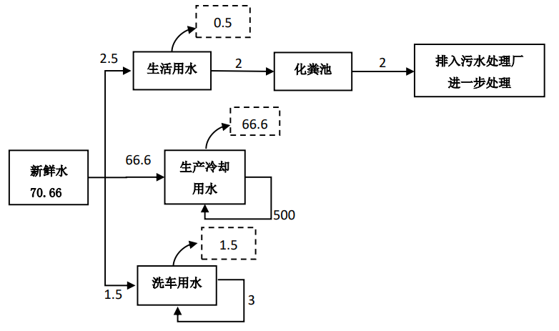  图1 水平衡图 单位m³/d  10、厂区平面布置  河南韶鑫新材料有限公司厂区建设情况，从东往西依次为餐厅、办公楼、配电室、生产车间、仓库。生产车间位于厂区中间，厂房内整个生产线的工艺布置结合生产功能进行分区，使操作方便流畅，布局合理。  综上，厂区平面布置见附图3，车间平面布置见附图4。
工艺流程和产排污环节 | 1、施工期工艺流程简述  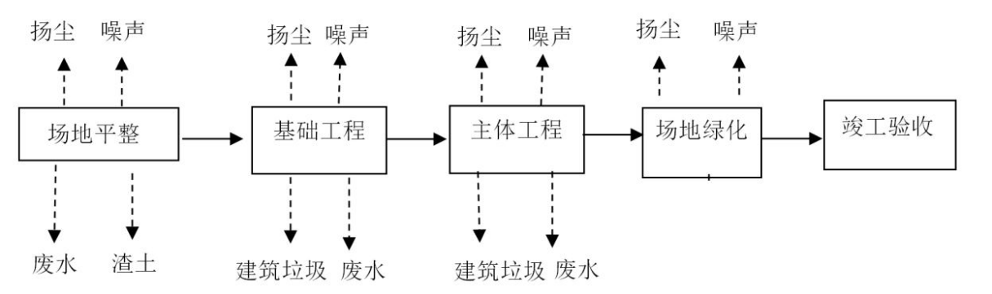  图2 施工期工艺流程及产污环节图  工艺简介：  本项目施工期主要是生产车间、沉淀水池以及办公室等辅助生产设施的建设。  2、营运期工艺流程  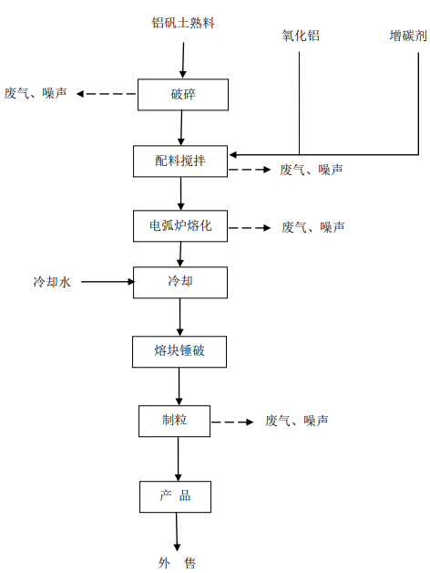  图3 半脆陶瓷磨料生产工艺流程及产污环节图  本项目产品有三类，分别为氧化锆陶瓷磨料、铝镁陶瓷磨料、半脆陶瓷磨料。三种产品仅原料成分不同，生产工艺均一致。  ①铝矾土熟料破碎  由于半脆陶瓷磨料生产中使用的铝矾土来料均为块状，因此在混料前需使用鄂破机对铝矾土进行破碎，该工序属于半脆陶瓷磨料生产线的配套工序，其他两种产品氧化锆陶瓷磨料和铝镁陶瓷磨料生产中使用的原料（氧化铝、氧化锆、镁砂等）均为粉状或粒状，不需进行破碎预处理。  铝矾土破碎时采用铲车将铝矾土熟料投入鄂式破碎机，破碎成粒径小于50mm的物料。原料经破碎后，从鄂破机出料口落至密闭皮带输送机，然后输送至储料仓。投料、破碎及储料仓进料时会产生粉尘，破碎工序会产生噪声。颚破机安装在地下。  ②装炉投料  本项目各物料装炉投料方式分别如下：  破碎后的铝钒土熟料经储料仓底部皮带计量秤计量后经密闭管道进入混料机，与氧化铝、增碳剂混合均匀后经密闭管道进入电弧炉；氧化铝、氧化锆、镁砂等采用密闭气力输送系统，经电脑自动配比后直接打入电弧炉中，整个过程全密闭，无粉尘产生。  ③电炉冶炼  加料完毕后电弧炉送电对其进行起弧熔炼，起弧采用碳棒法，当起弧后电流升到负荷的 20%-50%时，在弧光区加少量料压住弧光，待电流升到 80%,就可以加料进入熔炼阶段。给料方式为间歇式给料，分三次给料：熔炼初期混合料在炉内加料厚度为 600-1000mm，后期料层逐渐减薄，炉内温度控制在 2100℃-2400℃，混合料在炉内每炉熔炼时间 4h达到熔点液化。  电熔炉熔炼过程炉体密闭，电熔炉产生的烟气经炉盖上的排烟孔进入集气管，先进入空冷器降温，然后再进入配套的耐高温布袋除尘器处理，最后通过排气筒排放，烟气中主要污染物为颗粒物和氮氧化物。  项目由于采用铝钒土熟料熔化，因此烟气中无SO₂产生。由于采用埋弧熔炼方式，高温熔化区位于炉体中下部位置，中部及上部有60cm-100cm的物料覆盖，因此与空气接触的部位温度较低，约100-150℃，且炉体工作时加盖密闭，炉体上部空间中空气稀薄且量很少，因此氮氧化物产生量较小。  ④冷却  电弧炉炉体为倾倒炉，熔炼结束后，混合料熔液依靠炉体液压系统自动倾倒接包，在接包内自然冷却 3 小时，然后再用起重机将接包转移至冷却区，再自然冷却 48 小时，随后用小型钩机进行锤破后拣选分级，完成后进行下一个工序。  ⑤破碎筛分制粒  经过拣选分级后的磨料半成品送入破碎系统进行破碎，包括颚破机、巴马克破碎机、陶瓷球磨机、雷蒙磨等，破碎后的物料经过多级筛分，按粒径等级分别送入不同成品仓，不合格料返回系统重复加工利用。本项目颚破机、巴马克破碎机均位于地下，整体进行二次封闭。  ⑥检验工序  主要是对成品的粒度组成按照不同标准检测，不合格的重新回到上一道工序返工，检验合格后成品入库。  ⑦成品包装仓储  合格高档磨料产品采用全自动包装机，具备自动包装、自动称量、自动复核及自动码垛功能。本项目的成品采用吨包包装，即将吨包与出料口（出料口直径约15cm）完全衔接，可保证包装粉尘不外溢，粉尘产生量极小。该过程会产生粉尘和噪声。  3、产排污环节  本项目主要环境影响分为施工期环境影响和营运期环境影响。  施工期  （1）废气  施工期的废气主要为施工过程中产生的扬尘和施工机械燃油废气。  （2）废水  施工期的废水主要为施工人员的生活污水和建筑废水。  （3）噪声  施工期的噪声源主要来自挖掘机、起重机等设备噪声。  （4）固体废物  施工期的固体废物主要为施工人员生活垃圾、弃土、建筑垃圾等。  营运期  （1）废气  营运期废气主要包括粉尘和氮氧化物，粉尘主要来自于投料、转运、破碎筛分、气流分选、包装、熔化等，氮氧化物主要来自于熔化工序，职工生活产生食堂油烟。  （2）废水  营运期废水主要包括职工生活污水、电熔炉冷却水。  （3）噪声  营运期噪声主要为破碎机、球磨机、雷蒙磨、风机等设备运行产生的设备噪声。  （4）固废  营运期固体废物主要为生活垃圾、除尘器收尘灰、废机油、废润滑油等。
与项目有关的原有环境污染问题 | 本项目为新建项目，无原有环境污染问题。

三、区域环境质量现状、环境保护目标及评价标准
区域  环境  质量  现状 | 1、环境空气质量现状  （1）基本污染因子监测  根据三门峡市生态环境主管部门公开发布的2022年渑池县生态环境质量公告，监测结果见下表。  表13 渑池县区域环境空气质量现状评价表  污染物 评价指标 现状浓度/(μg/m³) 标准值/(μg/m³) 达标情况  PM_{2.5} 年平均质量浓度 46 35 不达标  PM₁₀ 年平均质量浓度 73 70 不达标  O₃ 日最大8h平均质量浓度第90百分位数 163 160 不达标  CO 24h平均质量浓度第95百分位数 25 40 达标  SO₂ 年平均质量浓度 1.2 4 达标  NO₂ 年平均质量浓度 9 60 达标  由上表可知，渑池县区域PM_{2.5}和PM₁₀的年均浓度、臭氧的日平均浓度不能满足《环境空气质量标准》（GB3095-2012）二级标准浓度限值要求，因此2022年度渑池县属于不达标区。  针对区域大气环境质量现状超标的情况，渑池县正在实施《渑池县2023年蓝天保卫战实施方案》（渑环攻坚办〔2023〕6号）等相关大气治理文件，预计通过治理区域环境质量状况将逐步好转。  2、地表水环境质量现状  为了解项目所在区域地表水环境质量现状，采用三门峡市生态环境局发布的2022年环境质量公报的内容，2022年三门峡市地表水目标断面共12个，与本项目相关的地表功能水体为项目以东7.7km处的涧河，断面为吴庄断面，该断面达标率为100%，各项监测因子均符合《地表水环境质量标准》（GB3838-2002）Ⅲ类标准。本项目仅排放生活污水，生活污水经厂内化粪池处理后排入益民污水处理厂进一步处理后最终进入涧河。  3、声环境质量现状  根据现场调查，本项目厂界外50米范围内无声环境保护目标，可不进行声环境质量现状监测。  4、生态环境现状  经现场调查，项目评价区域没有自然保护区、风景名胜区和受国家保护的野生动植物种类，所在区域以道路、工业厂房等人工生态系统为主，生态环境较好。
环境  保护  目标 | 根据现场调查，项目厂界外500m范围内的大气环境无大气环境保护目。项目厂界外50m范围内无声环境保护目标，厂界外500m范围内也无地下水集中式饮用水水源和热水、矿泉水、温泉等地下水环境保护目标。  表14 本项目环境保护目标一览表  环境要素 保护目标 方位 坐标 最近距离 人数 保护级别  大气环境 姜王庄村 北 111°37′44.21″, 34°45′23.69″ 490m 2280人 《环境空气质量标准》（GB3095-2012）二级
污染  物排  放控  制标  准 | 表15 本项目污染物排放控制标准  类别 标准名称 污染因子 标准限值  废气 《大气污染物综合排放标准》（GB16297—1996） 颗粒物 有组织排放浓度 120mg/m³  无组织排放监控浓度 1.0mg/m³  《工业炉窑大气污染物排放标准》DB41/1066-2020 颗粒物 有组织排放浓度 10mg/m³  NOx 有组织排放浓度 300mg/m³  磨料磨具行业绩效分级A级要求 颗粒物 有组织排放浓度 10mg/m³  NOx 有组织排放浓度 100mg/m³  《河南省餐饮业油烟污染物排放标准》DB41/1604-2018 油烟 有组织排放浓度 1.5mg/m³  废水 《污水综合排放标准》（GB8978-1996）表4三级标准 COD 500mg/L  氨氮 /  污水处理厂收水标准 COD 350mg/L  氨氮 35mg/L  噪声 《工业企业厂界环境噪声排放标准》（GB12348-2008）3类 等效连续A声级 昼间65dB(A)，夜间55dB(A)  《建筑施工场界环境噪声排放标准》（GB 12523－2011） 等效连续A声级 昼间70dB(A)，夜间55dB(A)  固体 废物 《危险废物贮存污染控制标准》（GB18597-2023） 《一般工业固体废物贮存和填埋污染控制标准》（GB18599-2020）
总量  控制  指标 | 本项目涉及的总量控制指标主要为废气：NOx，废水：COD、氨氮。项目总量控制指标如下：  废气：本项目大气总量控制指标为：NOx：10.0079t/a。本项目氮氧化物总量指标从已停产的渑池金华新材料有限公司年产1.2万吨不定型耐火材料及1万吨高铝微晶陶瓷抛光磨块项目进行置换，该项目采用煤气作为燃料，根据3089耐火陶瓷制品及其他耐火材料制造行业系数手册产污系数1.88kg/t产品，项目氮氧化物排放量为18t/a，其关停后削减出的总量指标足够本项目使用。  废水：本项目废水总量控制指标为：COD、氨氮，排放量分别为COD0.134t/a、氨氮0.014t/a，从益民污水处理厂总量指标中予以替代。

四、主要环境影响和保护措施
施工  期环  境影  响和  保护  措施 | 施工期环境影响分析  1、大气环境影响分析  施工期产生的污染物主要为施工扬尘、燃油施工机械及物料运输车辆排放的尾气。根据《三门峡市2023年蓝天保卫战实施方案的通知》（三环攻坚办〔2023〕8号）的文件精神，施工单位在施工作业过程中应严格执行文件中的相关规定，文明施工。  施工扬尘的主要防治措施如下：  ①严格落实各类工地“七个100%”防尘措施，即施工现场100%围挡、  现场路面100%硬化、物料堆放和裸地100%覆盖、出入车辆100%冲洗、渣土车运输100%密闭、土方开挖湿法作业100%落实、建筑面积5000平方米及以上的施工工地、长度200米以上的市政、国省干线公路、中标价1000万元以上且长度1公里以上的河道治理等线性工程和中型规模以上水利枢纽工程100%安装扬尘在线监测视频监控设备并与主管部门监控平台联网。  要求本项目在建设施工过程中严格落实“七个100%”防尘措施，并按要求在施工工地安装在线监测视频监控设备并与主管部门监控平台联网。  ②遇到四级或四级以上大风天气，施工单位应停止土方等易产生扬尘作业的建设工程。  ③应采用商品混凝土和成品灰，禁止在施工现场搅拌混凝土和灰土。  ④建筑工程工地出入口5m范围内应用砼、沥青等硬化，出口处硬化路面不得小于出口宽度；施工现场内主干道及作业场地应进行硬化处理，场地内其他施工道路应坚实平整，无浮土，无积水。  ⑤施工场地内应当设置相应的车辆冲洗设施、排水和泥浆沉淀设施，运输车辆应当冲洗干净后出场。不得使用空气压缩机等易产生扬尘的设备对车  辆进行清理。施工单位应保持出入口通道及道路两侧各50m范围内的整洁。  ⑥施工单位应对工地周围环境进行保洁，施工扬尘影响范围为保洁责任  区地范围。  ⑦正在施工的建筑外侧应采用统一合格的密目网全封闭防护，物料升降  机架体外侧应使用立网防护。  ⑧对工程材料、砂石、土方等易产生扬尘的物料应密闭处理。在工地内  堆放地应覆盖防尘网或者防尘布，定期喷洒粉尘抑制剂、洒水等。  ⑨工程高处的物料、渣土、建筑垃圾等应当用容器垂直清运，禁止凌空  抛掷；施工扫尾阶段清扫出的建筑垃圾、渣土，应当装袋扎口清运或用密闭容器清运。  ⑩施工产生的垃圾必须按照有关市容和环境卫生的管理规定，及时清运到指定地点；未能及时清运的，应当采取遮盖存放等临时性措施；建筑工程停工满1个月未进行建设施工的，建设单位应当对工地内的裸露地面采取硬化、覆盖、绿化或者铺装等防止扬尘污染的措施。运送容易产生扬尘污染物料的车辆应持有关主管部门核发的许可证件，并按照批准的路线和时间进建筑垃圾运输车辆全部实现自动化密闭运输，统一安装卫星定位装置，并与主管部门联网。  2、水环境影响分析  施工期废水主要为施工区的冲洗废水、施工队伍的生活污水。  施工期约为1个月，施工人员30人，均为附近村民，不在厂区食宿。  生活用水量按20L/d计，则生活用水量为0.6m³/d。生活污水的排放量按用水量的80%计，则施工人员生活污水的产生量为0.48m³/d。施工期生活废水用来洒水抑尘。施工期厂区设临时旱厕，定时清掏，粪便由村民拉走用于肥田。  施工机械冲洗水主要污染物为悬浮物。根据类比调查悬浮物为1000mg/L，废水量为0.48m³/d。施工废水经临时沉淀池沉淀后用于场地洒水降尘，不外排。评价建议施工期建设容量为6m³的临时沉淀池并做好防渗处理，施工结束后拆除。  3、声环境影响分析  噪声污染是施工期的主要环境问题，噪声源主要为施工机械。地面硬化阶段噪声源主要有装载机和各种运输车辆，基本为移动式声源；结构阶段是建筑施工中周期最长的阶段，使用设备较多，是噪声重点控制阶段，主要噪声源包括各种运输设备、振捣棒、吊车等撞击噪声。施工期噪声值一般为80~105dB(A)。为尽量减少对周围的影响，并确保施工场界噪声满足《建筑施工场界环境噪声排放标准》(GB12523-2011)标准要求，评价建议在施工期采取以下措施：  （1）合理布置施工现场。尽量避免在施工现场的同一地点安排大量的高噪声设备。  （2）降低设备声级。通过排气管加装消声器方法降低噪声；对动力机械设备定期进行维修和维护，避免因松动部件振动或者消声器损坏而增加设备工作时的声级。  （3）合理安排施工时间。要求项目安排在白天作业，避免影响到村民的休息。  本项目施工噪声通过距离衰减、消声减振以及防护墙隔声等措施后对周围环境影响较小，随着工程的结束，其影响也随之消失。  4、固体废弃物影响分析  施工期的固体废物主要为建筑垃圾和施工人员的生活垃圾。固废主要来自施工人员产生的生活垃圾和施工所产生的建筑垃圾。生活垃圾：施工期6个月，施工人数30人，排放系数取0.5kg/d计，则生活垃圾产生量约为15kg/d，施工期总产生量为2.7t。生活垃圾要集中定点收集，由环卫部门定期清运处理，对周围环境影响较小；建筑垃圾：施工期间涉及土地开挖、材料运输、基础工程等工程，在此期间将产生一定数量的废弃建筑材料及各种建筑原料的包装袋等。建筑垃圾产生量约为60t。对于可以回收利用的建筑垃圾，及时回收利用；其他垃圾则要送往建筑垃圾填埋场。
运营期环境影响和保护措施 | 一、大气环境影响分析  1.1废气污染源分析  - 原料破碎废气源强  原料车间内设置有1台颚式破碎机，同时配套提升机、储料仓（位于熔炼车间内），在破碎、输送、储料仓进料口均会产生粉尘。破碎、输送、储料仓进料口产生的粉尘经1套袋式除尘器处理后，通过1根15m排气筒排放。  本项目在原料车间设置1台覆膜袋式除尘器，风量12000m³/h，在各产尘点设置集气罩捕集粉尘。粉尘收集效率按95%计算，处理效率取98.5%，年运行时间2400h。本项目原料总用量为45200t/a。  经查《排放源统计调查产排污核算方法和系数手册》3099其它非金属矿物制品行业技术手册，其中只有破碎产污系数，为1.13千克/吨-产品，无投料产污系数。根据《逸散性工业粉尘控制技术》（中国科学出版社），投料工序产污系数取0.02千克/吨-产品，本项目铝矾土处理量为7920t/a，则原料车间颗粒物产生量为9.108t/a。其中投料粉尘产生量为0.158t/a，按95%的收集效率，有组织产生量为0.15t/a，无组织产生量为0.008t/a，破碎工序粉尘产生量为8.95t/a，不考虑无组织排放。综合以上计算，颚破工序粉尘有组织产生量为9.0997t/a，产生速率为5.055kg/h，产生浓度421.3mg/m³。有组织排放量为0.1365t/a，排放速率为0.0758kg/h，排放浓度为6.3mg/m³。无组织考虑60%沉降，则排放量为0.0036t/a，排放速率为0.0018kg/h。  （2）熔化废气源强  本项目共8台熔化炉，其中氧化锆陶瓷磨料炉2台，铝镁陶瓷磨料炉4台，半脆陶瓷磨料炉2台，每个炉子配套1台除尘器，每种产品共用1个接包装置和1套接包除尘器，三种产品分别设置1根排气筒。根据工程分析，熔炼过程产生的烟气主要通过排烟孔排出；熔炼结束后，陶瓷磨料熔液依靠炉子液压系统自动倾倒于接车，陶瓷磨料溶液倾倒口也会产生烟气。烟气中的主要污染因子为颗粒物、NOx。  为了减少污染物的排放，本项目建设封闭的熔炼车间，并采取以下措施：①电熔炉（共8台）熔炼过程炉体密闭，熔炼工序产生的烟气经“空冷器+袋式除尘器”（共8套）处理；②电熔炉倾倒工序在密闭房间内进行，倾倒口产生的烟气经3台袋式除尘器处理；③废气经处理后，最后通过3根15m排气筒排放。  根据《排放源统计调查产排污核算方法和系数手册》3099其它非金属矿物制品行业技术手册，电弧炉颗粒物产污系数为13.88千克/吨产品。根据本项目3种产品产量，氧化锆陶瓷磨料熔化工段颗粒物产生量为57.8333kg/h，铝镁陶瓷磨料熔化工段颗粒物产生量为115.6667kg/h，半脆陶瓷磨料熔化工段颗粒物产生量为115.6667kg/h。  根据设计单位提供资料，本项目氧化锆和铝镁陶瓷磨料单个电弧炉配套风机风量为40000m³/h，半脆陶瓷磨料单个电弧炉风机风量为50000 m³/h。每条产品生产线设1个接包装置和1套接包除尘器，接包装置大小一致，除尘器设计风量均为30000 m³/h。  熔化工序集气效率按95%，除尘效率按99%计算，则氧化锆陶瓷磨料熔化工序颗粒物排放量为0.5494kg/h，铝镁陶瓷磨料熔化工序颗粒物排放量为1.0988kg/h，半脆陶瓷磨料熔化工序颗粒物排放量为1.0988kg/h，则氧化锆陶瓷磨料熔化工序颗粒物排放浓度为4.99mg/m³，铝镁陶瓷磨料熔化工序颗粒物排放量为5.78mg/m³，半脆陶瓷磨料熔化工序颗粒物排放量为8.45 mg/m³。  本次评价，熔化生产线的氮氧化物源强类比河南天通矿业有限公司白陶瓷磨料生产项目。本项目与类比项目的原料（氧化铝粉、氧化锆粉、铝矾土、铝镁砂料）、产品（陶瓷磨料熔块）、生产工艺（上料→熔炼→冷却→精选→破碎→成品）、污染物种类（颗粒物、NOx）、环保措施（袋式除尘器）、产能（河南天通矿业有限公司每小时产量为2.08t/h；本项目单台炉产量为2.08t/h），因此，具有可类比性。  根据河南天通矿业有限公司2023年6月1日-30日的在线监测数据， NOx平均产生浓度为83.23mg/m³，产生速率为0.5kg/h，NOx产污系数为0.24kg/t产品。则本项目熔化工段NOx有组织废气产排浓度为：氧化锆陶瓷磨料熔化工段9.11mg/m³，铝镁陶瓷磨料熔化工段产排浓度为10.54mg/m³，半脆陶瓷磨料熔化工段产排浓度为排放量为15.41mg/m³。  熔化工段无组织废气排放量为：烟尘：14.45t/a、NOx：0.506t/a。  （3）破碎筛分磨粉  陶瓷磨料熔块冷却到常温后，采用制粒线破碎筛分。根据《逸散性工业粉尘控制技术》（中国科学出版社）及《第二次全国污染源普查工业污染源产排系数手册》，破碎工序产污系数按0.75kg/t、巴马克破碎产污系数按1.13kg/t、磨粉工序（该工序根据产品要求使用陶瓷球磨机或者使用雷蒙磨机，因此按1个产污工序计算）产污系数按1.19kg/t计算，由于颚破和巴马克均位于地下，不考虑无组织排放，仅对磨粉工序考虑5%的无组织排放。制粒线各生产工序颗粒物源强计算，详见下表。  表16 制粒生产线颗粒物产生情况一览表  生产工序 原料用量 （t/a） 产尘系数 （kg/t） 产生量 （t/a） 产生速率 （kg/h） 工作时间 （h/a）  氧化锆陶瓷磨料制粒线  颚破 5000 0.75 3.75 4.6875 800  巴马克破碎 5000 1.13 5.65 7.0625 800  雷蒙磨/球磨 5000 1.19 5.95 7.0656 800  合计 15.052 18.8156  铝镁陶瓷磨料制粒线  颚破 15000 0.75 11.25 6.25 1800  巴马克破碎 15000 1.13 16.95 9.4167 1800  雷蒙磨/球磨 15000 1.19 16.96 8.4788 2000  合计 45.1575 24.1454  半脆陶瓷磨料制粒线  颚破 20000 0.75 15 6.25 2400  巴马克破碎 20000 1.13 22.60 9.4167 2400  雷蒙磨/球磨 20000 1.19 22.61 9.4208 2400  合计 / 60.21 25.0875  本项目3种产品分设3条制粒线，每条制粒线粉尘经各自生产线配套设置的布袋除尘器处理后，通过3根排气筒排放。氧化锆陶瓷磨料制粒线风机风量为25000m³/h，除尘效率为99%，则颗粒物排放速率为0.1882kg/h，排放浓度为7.52mg/m³，铝镁陶瓷磨料制粒线风机风量为30000m³/h，颗粒物排放速率为0.2415kg/h，排放浓度为8.04mg/m³，半脆陶瓷磨料制粒线风机风量为30000m³/h，颗粒物排放速率为0.2509kg/h，排放浓度为8.36mg/m³。  综上所述，本项目颗粒物排放浓度均满足《大气污染物综合排放标准》（GB16297—1996）有组织排放标准120mg/m³和《河南省重污染重点行业应急减排措施制定技术指南（2021年修订版）》磨料磨具企业绩效分级A级指标10mg/m³要求，电弧炉炉烟气满足《工业炉窑大气污染物排放标准》（DB41/1066-2020）表1排放限值要求（排气筒：颗粒物≤10mg/m³ ，NOx≤300mg/m³ ）及《河南省重污染重点行业应急减排措施制定技术指南（2021年修订版）》磨料磨具企业绩效分级A级指标100mg/m³要求。  表17 本项目各产污环节污染物治理措施一览表  产尘设备 废气收集及处理设施  氧化锆陶瓷磨料生产线 储存：原料均为粉状，采用吨包进厂、封闭厂房内储存。  投料：采用真空上料机。  转运：各产尘点（包括破碎机、球磨机、雷蒙磨等设备的进料口和出料口）均安装废气收集装置，各生产设备及输送设施均封闭，破碎设备均置于地下封闭间。  2台电弧炉配套2台布袋除尘器，1套接包装置配备1台袋式除尘器，共用1根15m排气筒（2#），1条制粒线配套1台布袋除尘器，1根15m排气筒（5#）。  铝镁陶瓷磨料生产线 储存：原料均为粉状，采用吨包进厂、封闭厂房内储存。  投料：采用真空上料机。  转运：各产尘点（包括破碎机、球磨机、雷蒙磨等设备的进料口和出料口）均安装废气收集装置，各生产设备及输送设施均封闭，破碎设备均置于地下封闭间。  4台电弧炉配套4台布袋除尘器，1套接包装置配备1台袋式除尘器，共用1根15m排气筒（3#），2条制粒线配套2台布袋除尘器，共用1根15m排气筒（6#）。  半脆陶瓷磨料生产线 储存：除铝矾土为原料均为粉状，采用吨包进厂、封闭厂房内储存。  投料：铝矾土投料处安装集气罩，其他粉状物料采用真空上料机。  转运：各产尘点（包括破碎机、球磨机、雷蒙磨等设备的进料口和出料口）均安装废气收集装置，各生产设备及输送设施均封闭破碎设备均置于地下封闭间。  铝矾土破碎线配套1台布袋除尘器，1根15m排气筒（1#），2台电弧炉配套2台布袋除尘器，1套接包装置配备1台袋式除尘器，共用1根15m排气筒（2#），1条制粒线配套1台布袋除尘器，1根15m排气筒（7#）。

运营  期环  境影  响和  保护  措施 | 1.2废气产排情况  表18 本项目主要废气污染物治理设施及产排情况汇总表  产污 环节 污染物种类 污染物产生浓度mg/m³ 污染物产生速率kg/h 污染物产生量t/a 治理设施及效果 污染物排放浓度mg/m³ 污染物排放速率kg/h 污染物排放量t/a 排放 限值mg/m³ 达标 情况  名称、处理能力、收集效率、去除率，年运行时间，风量 是否技术可行  铝矾土破碎有组织 颗粒物 421.28 5.0554 9.0997 袋式除尘器，投料工序95%收集效率，颗粒物98.5%处理效率，运行时间2400h，风量12000m³/h。 是 6.32 0.0758 0.1365 10 达标  铝矾土破碎无组织 颗粒物 / 0.0018 0.0032 车间封闭，60%沉降 是 / 0.0018 0.0032 1.0 达标  氧化锆陶瓷磨料熔化工段有组织 颗粒物 515.2 56.6767 68.012 2台40000m³/h除尘器 +1台30000 m³/h除尘器，98%收集效率，颗粒物99%处理效率，运行时间1200h。 是 5.15 0.5668 0.068 10 达标  NOx 9.11 1.00 1.202 9.11 1.00 1.202 100  铝镁陶瓷磨料熔化工段有组织 颗粒物 596.60 113.3533 204.036 4台40000m³/h除尘器 +1台30000m³/h除尘器，98%收集效率，颗粒物99%处理效率，运行时间1800h。 是 5.96 1.1335 2.04 10  NOx 10.54 2.00 3.605 10.54 2.00 3.605 100  半脆陶瓷磨料熔化工段有组织 颗粒物 871.95 113.3533 272.048 2台50000m³/h除尘器 +1台30000m³/h除尘器，98%收集效率，颗粒物99%处理效率，运行时间2400h。 是 8.71 1.1335 2.7205 10  NOx 15.41 2.00 4.807 15.41 2.00 4.807 100  氧化锆陶瓷磨料熔化无组织 颗粒物 / 1.1567 1.388 车间封闭，颗粒物60%沉降 是 / 0.4627 0.5552 1.0 达标  NOx / 0.0204 0.0245 / 0.0204 0.0245 /  铝镁陶瓷磨料熔化工段无组织 颗粒物 / 2.3133 4.164 车间封闭，颗粒物60%沉降 是 / 0.9253 1.6656 1.0  NOx / 0.0409 0.0736 / 0.0409 0.0736 /  半脆陶瓷磨料熔化工段无组织 颗粒物 / 2.3133 5.552 车间封闭，颗粒物60%沉降 是 / 0.9253 2.2208 1.0  NOx / 0.0409 0.0981 / 0.0409 0.0981 /  氧化锆陶瓷磨料制粒线有组织 颗粒物 752.63 18.8156 15.0525 袋式除尘器，磨粉工序95%收集效率，颗粒物99%处理效率，运行时间800h，风量10000m³/h。 是 7.53 0.1882 0.1505 10 达标  氧化锆陶瓷磨料制粒线无组织 颗粒物 / 0.3719 0.2975 车间封闭，颗粒物60%沉降 是 / 0.3719 0.2975 1.0 达标  铝镁陶瓷磨料制粒线有组织 颗粒物 804.85 24.1454 45.1575 袋式除尘器，磨粉工序99%收集效率，颗粒物99%处理效率，运行时间1600h，风量10000m³/h。 是 8.04 0.2415 0.4516 10 达标  铝镁陶瓷磨料制粒线无组织 颗粒物 / 0.4463 0.8925 车间封闭，颗粒物60%沉降 是 / 0.4463 0.8925 1.0 达标  半脆陶瓷磨料制粒线有组织 颗粒物 836.25 25.0875 60.21 袋式除尘器，磨粉工序99%收集效率，颗粒物99%处理效率，运行时间2400h，风量10000m³/h。 是 8.36 0.2509 0.6021 10 达标  半脆陶瓷磨料制粒线无组织 颗粒物 / 0.4958 1.19 车间封闭，颗粒物60%沉降 是 / 0.4958 1.19 1.0 达标

运营  期环  境影  响和  保护  措施 | 1.3废气污染源排放口信息  本项目有组织大气污染物排放口均为一般排放口，无主要排放口。  表19 本项目废气排放口情况一览表  排放口编号及名称 坐标 排气筒高度/m 排气筒出口内径/m 烟气温度/℃ 类型 备注  DA001 111.374022947，34.450307857 15 0.4 常温 一般排放口 新建  DA002 111.374891982，34.450331031 15 1.2 40 一般排放口 新建  DA003 111.375050340，34.450303995 15 1.6 40 一般排放口 新建  DA004 111.374301038，34.450319444 15 1.4 40 一般排放口 新建  DA005 111.374741349，34.450199711 15 0.6 常温 一般排放口 新建  DA006 111.374980817，34.450122463 15 0.8 常温 一般排放口 新建  DA007 111.374227653，34.450188123 15 0.8 常温 一般排放口 新建  1.4废气污染源监测计划  本项目行业类别为“C3099其他非金属矿物制品制造业”，参考《排污单位自行监测技术指南总则》（HJ819-2017）本项目废气排放口均为一般排放口，本项目废气污染源监测计划见下表。  表20 本项目废气污染源监测计划表  项目 监测点位 监测指标 监测频次 执行标准  废气 DA001 颗粒物 1次/年 《大气污染物综合排放标准》（GB16297—1996）《工业炉窑大气污染物排放标准》（DB41/1066-2020） 《河南省重污染重点行业应急减排措施制定技术指南（2021年修订版）》磨料磨具企业绩效分级A级指标要求  DA002 颗粒物、NOx 1次/年  DA003 颗粒物、NOx 1次/年  DA004 颗粒物、NOx 1次/年  DA05 颗粒物 1次/年  DA06 颗粒物 1次/年  DA07 颗粒物 1次/年  本项目位于三门峡市渑池县先进制造业开发区内，在采取车间密闭、废气经袋式除尘器+15m排气筒达标排放后，对周围环境保护目标影响较小，在可接受范围内。  2.水环境影响分析  2.1废水产排情况  （1）生活废水  本项目职工50人，均来自当地，不在厂区住宿。建设有1座食堂，可供职工在厂区用餐。按照《河南省工业与城镇生活用水定额》（DB41/T385-2020）及《建筑给水排水设计规范》（GB50015-2019），本项目生活用水按40L/人•d 计。本项目职工总数50人。则生活用水量为600m³/a（2m³/d）。废水量按用水量的80％计，则生活废水产生量为480m³/a（1.6m³/d）。本项目生活废水经厂区化粪池处理后进入益民污水处理厂进一步处理。  （2）冷却水  本项目设置有2台6300kVA电熔炉，6台3150kVA电熔炉。电熔炉采用炉套之间的水进行间接冷却，接包缸采用夹层之间的水进行间接冷却。冷却水循环使用不外排，只需定期补充损耗。根据对同类项目调查，每吨产品每天补水量为0.5m³/d，则本项目每天补水量为66.66m³/d。本项目电熔炉和接包缸的冷却水补水量为20000m³/a（66.66m³/d）。  表21 本项目生活污水排放量情况  类别 处理措施及效果 COD SS 氨氮  生活污水 （480m³/a） 化粪池 产生浓度（mg/L） 350 200 30  产生量（t/a） 0.168 0.096 0.014  处理效率（%） 20% 30% 3%  排放浓度（mg/L） 280 140 29.1  排放量（t/a） 0.134 0.067 0.014  排放去向 排至益民污水处理厂  执行标准及入河量 《污水综合排放标准》（GB8978-1996）表4三级标准 500 400 /  益民污水处理厂收水标准（mg/L） 350 / 35  益民污水处理厂出水指标（DB41/2087-2021） 40 10 3  入河量（t/a） 0.019 0.005 0.001  三、声环境影响分析  3.1噪声污染源分析  项目噪声主要来源为设备运行产生的噪声，其声压级在75~85dB（A）之间。本项目评价要求对高噪声设备采取以下措施：厂房隔声、基础减振，噪声值可降低10~20dB（A）。  3.2厂界达标情况  根据《环境影响评价技术导则声环境》（HJ2.4-2021），选用预测模式，应用过程中将根据具体情况作必要简化。  ①室内点声源的预测  a、室内靠近围护结构处的倍频带声压级：  Lp1=Lw+10lg⁡(Q4πr2+4R)  式中：Lp1—靠近开口处（或窗户）室内某倍频带的声压级或A声级，dB；  Lw—点声源声功率级（A 计权或倍频带），dB；  Q—指向性因数；通常对无指向性声源，当声源放在房间中心时，Q=1；当放在一面墙的中心时，Q=2；当放在两面墙夹角处时，Q=4；当放在三面墙夹角处时，Q=8；  R—房间常数； R=Sα/(1−α)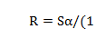，S为房间内表面面积，m²；为平均吸声系数；  r—声源到靠近围护结构某点处的距离，m。  b、室内声源在靠近围护结构处产生的i倍频带声压级：  Lp1iT=10lg⁡(j=1N100.1Lp1ij)  式中：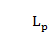-靠近围护结构处室内N个声源i倍频带的叠加声压级，dB；  —室内j声源i倍频带的声压级，dB；  N—室内声源总数。  ②声级叠加  L总=10lg⁡（i=1n100.1LAi）  式中：L总为噪声叠加后总的声压级dB(A)；  LAi单个噪声源的声压级dB(A)；  n—噪声源个数。  经预测，本项目各厂界噪声贡献值噪声预测结果见下表。  表22 噪声产排情况一览表  预测方位 空间相对位置/m 时段 贡献值（dB(A)） 标准限值（dB(A)） 达标情况  X Y Z  北侧 42 9 1 昼间 48.75 65 55 达标  东侧 28 12 1 昼间 43.99 65 55 达标  南侧 42 -16 1 昼间 43.32 65 55 达标  西侧 -40 12 1 昼间 44.79 65 55 达标  注：以车间西南角为坐标原点。  由上表可知，本项目运营期，东、西、南、北厂界噪声预测值能够满足《工业企业厂界环境噪声排放标准》(GB12348-2008)中3类标准要求。  3.2噪声污染源监测计划  本项目行业类别为“C3099其他非金属矿物制品制造业”，参考《排污单位自行监测技术指南总则》（HJ819-2017），项目噪声污染源监测计划见下表。  表23 本项目噪声污染源监测计划表  监测点位 监测指标 监测频次 执行排放标准  东、南、西、北厂界 噪声 1次/季 《工业企业厂界环境噪声排放标准》（GB12348-2008）3类标准  四、固体废物影响分析  4.1固体废物产排情况  （1）一般固体废物  ①生活垃圾  本项目员工50人，年工作300天，生活垃圾产生量按0.5kg/人·d，则生活垃圾产生量共7.5t/a，经厂区垃圾桶收集后交由当地环卫部门运至垃圾填埋场处理。  ②废包装袋  根据企业提供资料及原辅料用量，本项目废包装袋产生量约为5.5t/a，在一般固废暂存处暂存后厂家回收。  ③除尘灰  除尘器粉尘收集量为32.2344t/a，除尘灰回用于生产。  （2）危险废物  ①废润滑油  项目真空吸料机等设备使用的润滑油需定期维护更换，废润滑油产生量约为0.3t/a。废润滑油属于《国家危险废物名录》（2021年版）中的危险废物，类别为HW08，代码为900-217-08“使用工业齿轮油进行机械设备润滑过程中产生的废润滑油”。  项目固体废物排放信息情况见下表。  表24 本项目危险废物汇总表  序号 危险废物名称 危险废物类别 危险废 物代码 产生量（吨/年） 产生工序及装置 形态 有害 成分 产废周期 危险 特性 污染防治措施  1 废润滑油 HW08 900-217-08 0.3 机械 设备 固态 含油 废物 1年 T/I 危废间暂存后委托有资质的单位处置  危险废物贮存场所（设施）基本情况见下表。  表25 本项目危险废物贮存场所基本情况表  序号 贮存场所（设施）名称 危险废物名称 危险废物类别 危险废物代码 位置 占地面积 贮存方式 贮存 能力 贮存 周期  1 危废暂 存间 废润滑油 HW08 900-217-08 车间东侧 10m² 金属桶 0.5t 三个月  4.2固废暂存要求  4.2.1一般固废要求  本项目一般固废的临时堆场应根据《中华人民共和国固体废物污染环境防治法》（2020年修订）要求进行设计、施工，做到防渗漏、防雨淋、防扬散三防措施，避免对环境造成二次污染。本项目仓库内设置10m²一般固废暂存区，做到“防风、防雨、防渗”三防措施。采取相关治理措施后，项目产生的固体废物在临时堆存时对环境不会造成二次污染。  4.2.2危废暂存间要求  1）建设完善管理制度  危险废物桶装储存应设置专门的区域存放，危险废物暂存间设置明显的  警示标志，四周设置围堰，同时设置专人管理，制定有关管理制度，记录固体废物产生、储存、处置情况。  2）防渗措施  厂区内的危险废物临时贮存应按《危险废物贮存污染控制标准》（GB18597-2023）要求实施。  ①基础必须防渗，防渗层为至少 1m 厚粘土层（渗透系数≤10-7cm/s），或2mm厚高密度聚乙烯，或至少 2mm 厚的其它人工材料，渗透系数≤10-10cm/s。  ②地面与裙脚要用坚固、防渗的材料建造，建筑材料必须与危险废物相容。  ③设施内要有安全照明设施和观察窗口。  ④用于存放装载液体、半固体危险废物容器的地方，必须有耐腐蚀的硬化地面，且表面无裂隙。  ⑤不相容的危险废物必须分开存放，并设有隔离间隔断。  ⑥禁止将不相容（相互反应）的危险废物在同一容器内混装。  ⑦装载液体、半固体危险废物的容器内须留足够空间，容器顶部与液体表面之间保留100mm以上的空间。  ⑧盛装危险废物的容器上必须粘贴符合本标准附录A所示的标签。  3）危险废物贮存容器的相关要求  ①应当使用符合标准的容器盛装危险废物。  ②装载危险废物的容器及材质要满足相应的强度要求。  ③装载危险废物的容器必须完好无损。  ④盛装危险废物的容器材质和衬里要与危险废物相容（不相互反应）。  ⑤液体危险废物可注入开孔直径不超过70m并有放气孔的桶中。  ⑥根据危废种类和形态的不同，分类存放。其中：废液压油、废润滑油采用桶装。贮存时应注意密封。  4）危险废物贮存设施的运行与管理要求  ①危险废物暂存间应留有搬运通道。  ②不得将不相容的废物混合或合并存放。  ③须作好危险废物情况的记录，记录上须注明危险废物的名称、来源、数量、特性和包装容器的类别、入库日期、存放库位、废物出库日期及接收单位名称。危险废物的记录和货单在危险废物回取后应继续保留三年。  ④必须定期对所贮存的危险废物包装容器及贮存设施进行检查，发现破损，应及时采取措施清理更换。  ⑤贮存设施应根据危险废物的形态、物理化学性质、包装形式和污染物迁移途径，采取必要的防风、防晒、防雨、防漏、防渗、防腐以及其他环境污染防治措施，不应露天堆放危险废物。  5）危险废物贮存设施的安全防护  危险废物贮存设施都必须按GB15562.2的规定设置警示标志。危险废物贮存设施周围应设置围墙。危险废物贮存设施应配备通讯设备、照明设施、安全防护服装及工具，并设有应急防护设施。危险废物贮存设施内清理出来的泄漏物，一律按危险废物处理。  4.3固体废物环境影响评价结论  项目对运营期间产生的固体废物的处置符合《危险废物贮存污染控制标准》（GB18597-2023）《危险废物转移联单管理办法》等相关规定，固体废物去向明确，处置措施合理，因此本项目固体废物处置不会对周边环境产生不利影响，固体废物的环境影响可以接受。  本项目采取以上措施后危险废物均得到合理有效处理，对环境影响较小。  五、地下水、土壤环境影响分析  5.1地下水、土壤污染源  本项目为“污染影响型建设项目”，排放的废气污染物主要为颗粒物。不涉及含重金属粉尘、多环芳烃、石油烃等其他有毒有害物质排放，因此项目不存在通过大气沉降途径污染土壤和地下水环境的可能；对土壤及地下水有影响的主要为仓库和危废暂存间暂存的危险废物泄露垂直入渗产生的污染。  5.2地下水、土壤防控措施  本项目危废暂存间和仓库设专人管理，地面均采取防渗措施做好防渗，本项目分区防渗措施见下表。  表26 工程防渗措施一览表  污染源 防渗分区 防渗措施  危废暂存间 重点防渗区 防渗层为2mm厚高密度聚乙烯（渗透系数不大于1.0×10⁻¹⁰cm/s）  采取以上措施后，本项目对地下水、土壤的影响较小。  六、风险环境影响分析  （1）环境风险潜势初判  根据《建设项目环境风险评价技术导则》（HJ169-2018）附录B，重点关注的危险物质及临界量，本项目重点关注的危险物质及临界量见下表。  表27 本项目重点关注的危险物质及临界量  物质名称 最大一次储存量（t） 储存方式 临界量（t） q/Q  废润滑油 0.3 桶装 2500 0.000012  本项目Q=0.00012<1，所以本项目环境风险潜势为Ⅰ。  （2）环境风险识别  废润滑油位于厂区危废暂存间，如发生废润滑油泄漏遇到明火发生火灾造成空气污染。  （3）环境风险分析  本项目存在的环境风险为：废气处理设施失效导致废气污染周边环境；废润滑油遇明火高温导致火灾。  （4）环境风险防范措施及应急要求  针对项目储存和使用危险品的性质及“三废”排放特征，本环评提出如下风险管理及减缓风险措施要求：  ①制定《环境风险应急预案》，对设备的运行、管理提出相应的管理要求和应急处理方案，该应急预案应能够满足环保要求。并严格按照《预案》进行日常监督、管理；  ②强化风险意识、加强安全管理，严格按操作规程操作。  ③危险废物妥善收集，做好防渗透处理，临时堆存时间不得过长，堆存  量不得超过规定要求，以防造成渗漏等二次污染或安全事故。  ④按照安全生产规范使用和保存危险化学品，避免或减轻由安全事故引  发地环境风险。  （6）分析结论  项目在认真按照《建筑设计防火规范》的相关要求进行设计和管理，并落实环评提出的相关安全防范措施的基础上，在项目实施中加强管理，投产后加强安全培训和管理，其产生的环境风险概率较小。  七、排污许可  根据《固定污染源排污许可分类管理名录》（2019年版），本项目排污许可属于登记管理；本项目排污许可类别确定依据见下表。  表28 固定污染源排污许可分类管理名录  行业类别 重点管理 简化管理 登记管理  二十五、非金属矿物制品业30  石墨及其他非金属矿物制品制造309 石墨及碳素制品制造3091（石墨制品、碳制品、碳素新材料），其他非金属矿物制品制造3099 石墨及碳素制品制造 3091（除石墨制品、碳制品、碳素新材料以外的），其他非金属矿物制品制造3099（单晶硅棒，沥青混合物） 其他非金属矿物制品制造3099（除重点管理、简化管理以外的） （本项目）  通用工序  工业炉窑 纳入重点排污单位名录的 除纳入重点排污单位名录的，除以天然气或者电为能源的加热炉、热处理炉、干燥炉（窑）以外的其他工业炉窑（本项目） 除纳入重点排污单位名录的，以天然气或者电为能源的加热炉、热处理炉或者干燥炉（窑）  由上表可知，本项目应执行登记管理，项目建成后需在全国排污许可证管理信息平台上进行排污登记，并上报三门峡市生态环境局渑池分局。  八、环保投资及验收  该项目总投资为12000万元，其中环保投资1440万元，占总投资的12.0%。  表29 本项目环保投资估算表  内容 类型 防治措施 投资 (万元)  废气 颗粒物治理 氧化锆陶瓷磨料生产线：4套袋式除尘器+2根排气筒 400  铝镁陶瓷磨料生产线：7套袋式除尘器+2根排气筒 480  半脆陶瓷磨料生产线：5套袋式除尘器+3根排气筒 548  废水 生活污水 经厂区化粪池处理后排入益民污水处理厂 0.5  噪声 设备噪声 基础减震、厂房隔声 10  固废 废包装袋 暂存于车间一般固废暂存处（10m²），厂家回收。 0.5  除尘灰 回用于生产 /  废润滑油 暂存于危废储存间（10m²），定期交有资质单位处置 1  合 计 1440

五、环境保护措施监督检查清单
要素内容 | 排放口(编号、名称)/污染源 | 污染物  项目 | 环境保护措施 | 执行标准
大气环境 | DA001  原料车间破碎废气 | 颗粒物 | 袋式除尘器+15m高排气筒 | 《大气污染物综合排放标准》（GB16297—1996）及《河南省重污染重点行业应急减排措施制定技术指南（2021年修订版）》磨料磨具企业绩效分级A级指标要求
 | DA002、DA003、DA004熔化废气 | 颗粒物、NOx | 袋式除尘器+15m高排气筒 | 《工业炉窑大气污染物排放标准》（DB41/1066-2020）及《河南省重污染重点行业应急减排措施制定技术指南（2021年修订版）》磨料磨具企业绩效分级A级指标要求
 | DA005、DA006、DA007制粒废气 | 颗粒物 | 袋式除尘器+15m高排气筒 | 《大气污染物综合排放标准》（GB16297—1996）及《河南省重污染重点行业应急减排措施制定技术指南（2021年修订版）》磨料磨具企业绩效分级A级指标要求
地表水环境 | 生活污水 | COD、氨氮 | 化粪池 | 满足《污水综合排放标准》  （GB8978-1996）表4三级  标准及益民污水处理厂进水指标
声环境 | 设备噪声 | 等效噪  声级 | 基础减振、厂房隔声等措施 | 《工业企业厂界环境噪声排放标准》（GB12348-2008）3类
电磁辐射 | 不涉及
固体废物 | 废包装厂家回收。除尘灰回用生产。废润滑油暂存于危废暂存间，储存周期三个月，定期委托有危废处理资质的单位安全处置。建设1座10m²危废暂存间暂存危险废物，危废暂存间应执行《危险废物贮存污染控制标准》（GB18597-2023）。
土壤及地下  水污染防治措施 | 危废暂存间设置为重点防渗区，防渗层为2mm厚高密度聚乙烯（渗透系数不大于1.0×10⁻¹⁰cm/s）。废气污染源经过有效处理净化后，减少对土壤造成重大影响。
生态保护措施 | 不涉及
环境风险防范措施 | ①定期对设备进行安全监测，加强设备的安全管理；  ②加强火源的管理，进行明火控制、维修用火控制等；  ③制定严格的工艺操作规程，加强安全监督和管理，对设备的运行进行实时监控，严格执行生产管理的规章制定和操作规程，对操作工人要加强技术培训，防止工人误操作；  ④配备一定数量的消防器材（干粉灭火器）及泄漏应急处理设备（应急石灰、沙子），避免遇明火发生风险事故；  ⑤车间内的布置严格按照《建筑设计防火规范》的要求进行防火设计，设置必要的警示标志。
其他环境管理要求 | （1）项目建设过程中主体工程、环保设施应同时设计、同时施工、同时投产运行；项目建成后按照《建设项目竣工环境保护验收暂行办法》（国环规环评[2017]4号）要求开展项目竣工环境保护验收工作；  （2）按照《排污许可管理条例》（国务院令第736号）的相关要求开展固定污染源排污许可证申报。  （3）项目营运过程中建立环境管理台账制度，落实环境管理台账记录的责任人，明确工作职责，包括台账的记录、整理、维护和管理等。台账记录频次和内容须满足排污许可证环境管理要求，并对台账记录结果的真实性、完整性和规范性负责。台账按照电子化储存和纸质储存两种形式同步管理。

六、结论
综合上述分析，本项目的建设符合当前国家产业政策和地方环保管理要求，符合相关规划，厂址选择及厂区平面布置合理可行。本项目产生的废气、废水、噪声和固体废物等各类污染物经采取相应防治措施后均可达标排放，对周围环境的影响较小。建设单位在项目建设及运行中只要认真落实本评价提出的各项污染防治措施，切实做到“三同时”，并在营运期内持之以恒地加强环境管理，实现污染物达标排放。因此，从环境保护角度来看，本项目的建设是可行的。

附表

建设项目污染物排放量汇总表
项目  分类 | 污染物名称 | 现有工程  排放量（固体废物产生量）① | 现有工程  许可排放量  ② | 在建工程  排放量（固体废物产生量）③ | 本项目  排放量（固体废物产生量）④ | 以新带老削减量  （新建项目不填）⑤ | 本项目建成后  全厂排放量（固体废物产生量）⑥ | 变化量  ⑦
废气 | 颗粒物 |  |  |  | 13.6064t/a |  | 13.6064t/a | +13.6064t/a
 | 氮氧化物 |  |  |  | 10.0079t/a |  | 10.0079t/a | +10.0079t/a
 | 非甲烷总烃
废水 | 废水量
 | COD
 | NH3-N
生活垃圾 | 生活垃圾 |  |  |  | 3.45t/a |  | 3.45t/a | +3.45t/a
一般固废 | 废包装袋 |  |  |  | 5.5t/a |  | 5.5t/a | +5.5t/a
 | 除尘灰 |  |  |  | 32.2344t/a |  | 32.2344t/a | +32.2344t/a
危险废物 | 废润滑油 |  |  |  | 0.3t/a |  | 0.3t/a | +0.3t/a
注：⑥=①+③+④-⑤；⑦=⑥-①
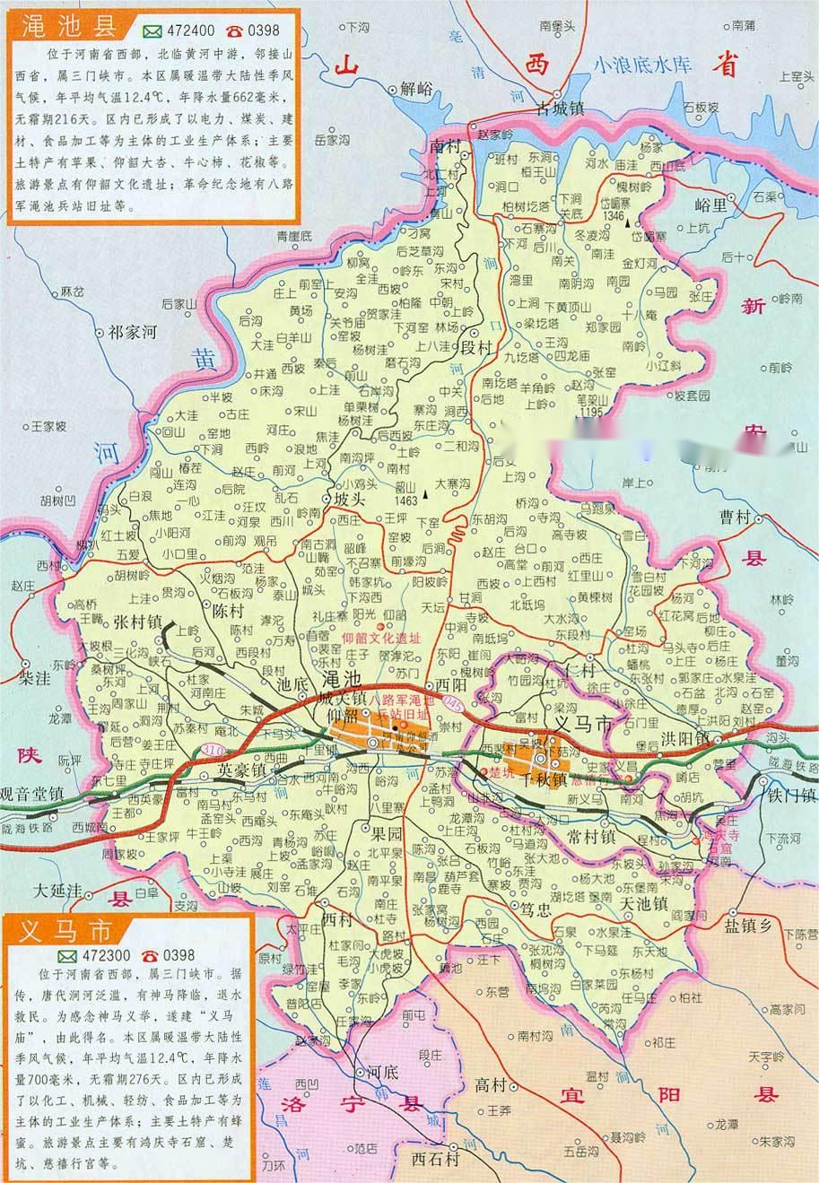
本项目位置
附图一 项目区域位置图
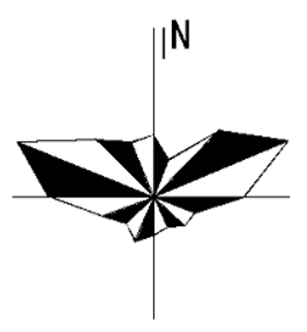

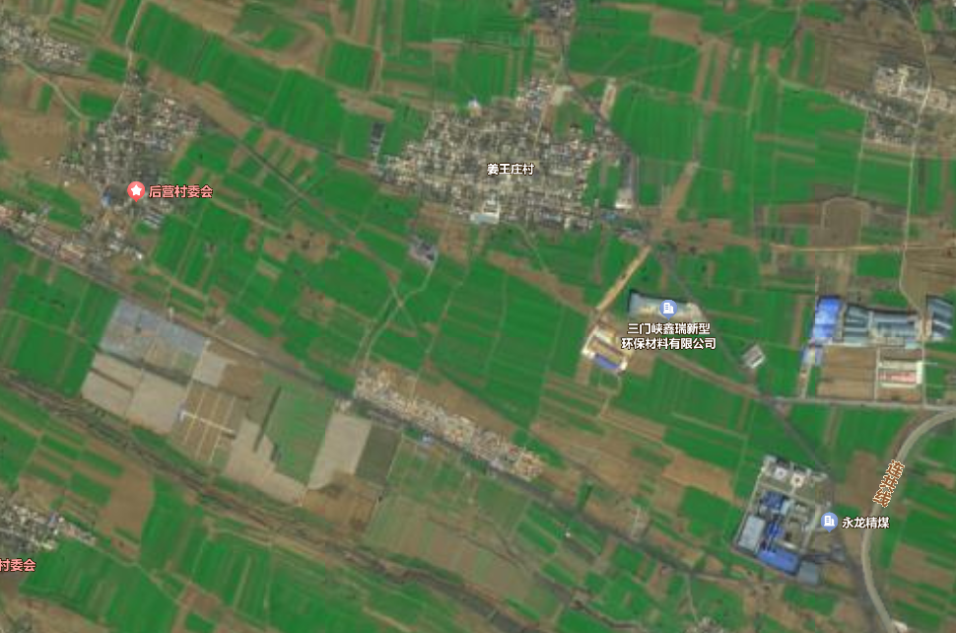

本项目
490m

500m评价范围

300m

附图2 项目周边环境概况图
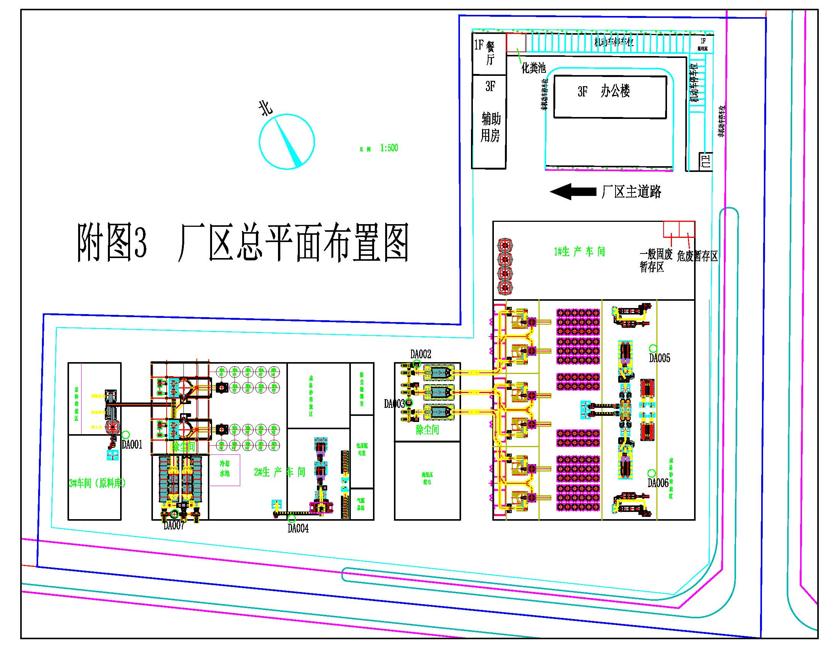

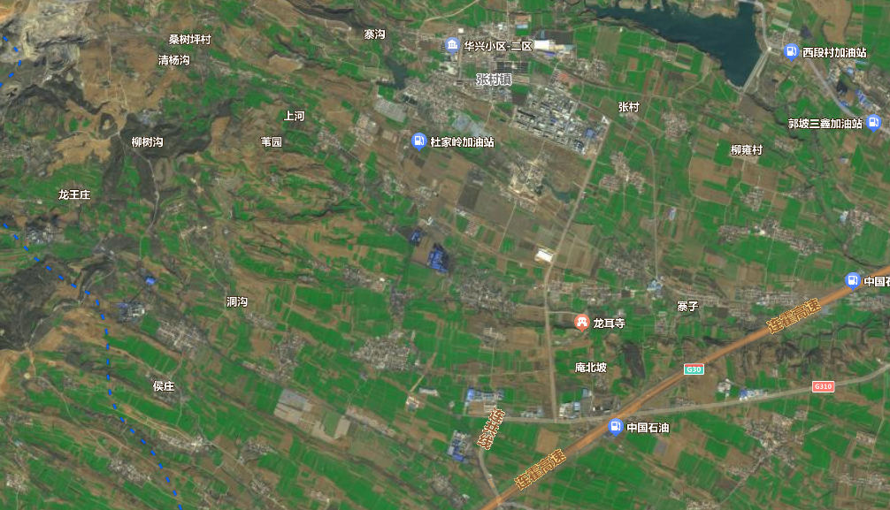
500m

4.1km
张村地下水井一级保护范围
本项目
岳滩镇东水厂饮用水源地
附图4 项目与饮用水源地位置关系图
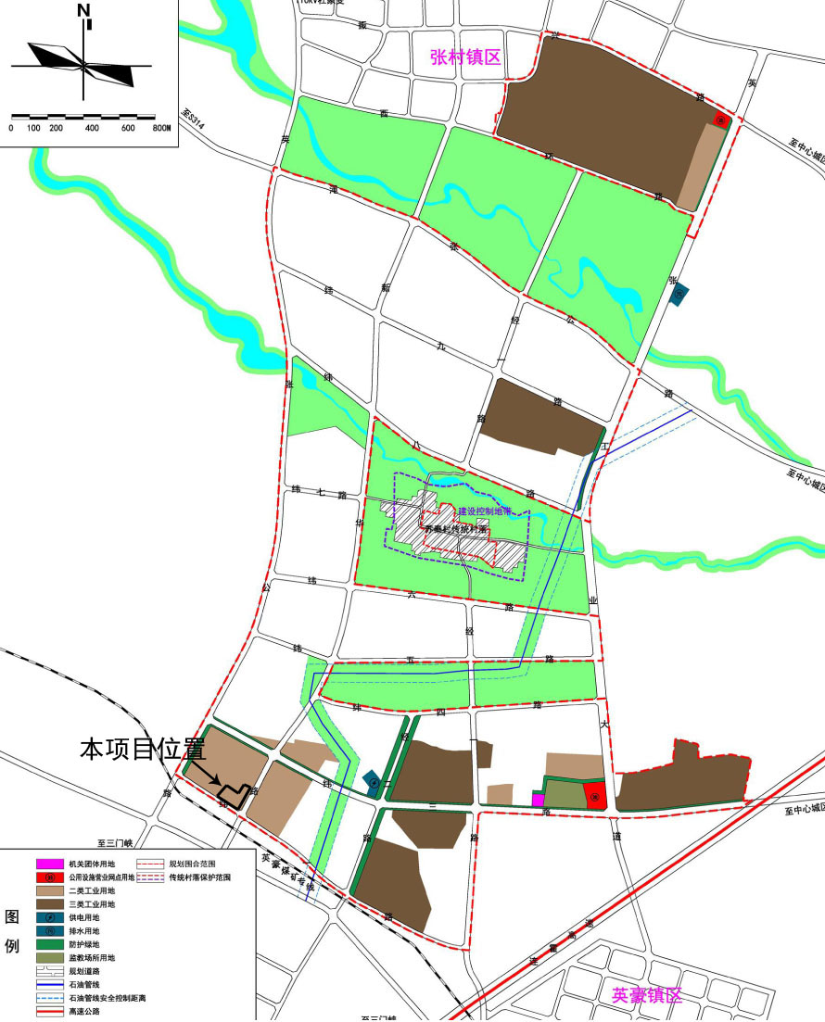
附图5 本项目在英张园区用地规划图中位置

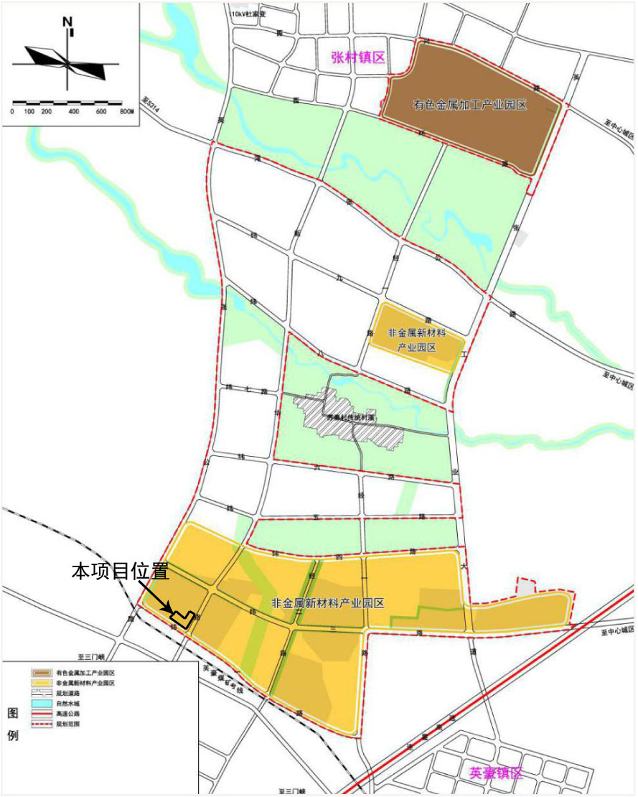
附图6 本项目在英张园区功能布局中位置

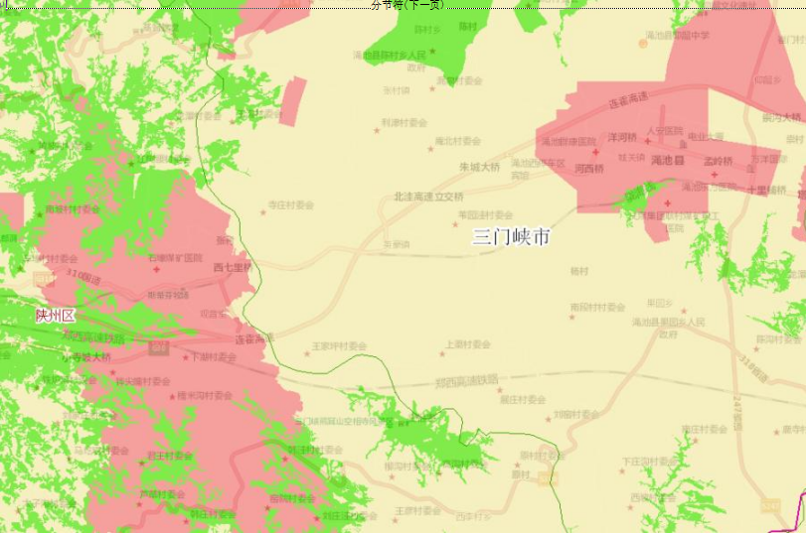
本项目位置
附图7 项目在“三线一单”中的管控单元图
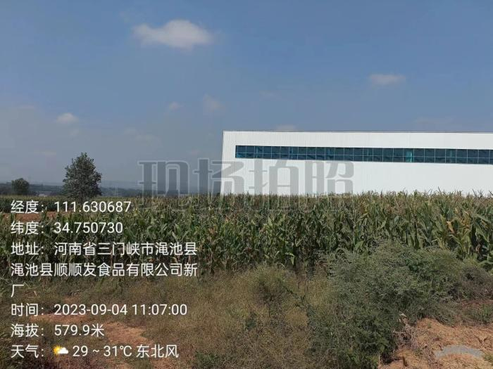 | 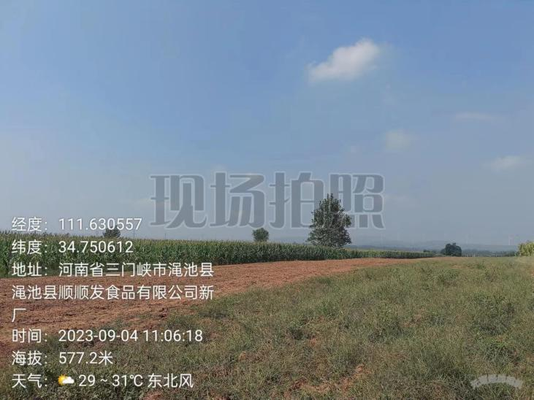
厂区西侧 | 厂区南侧
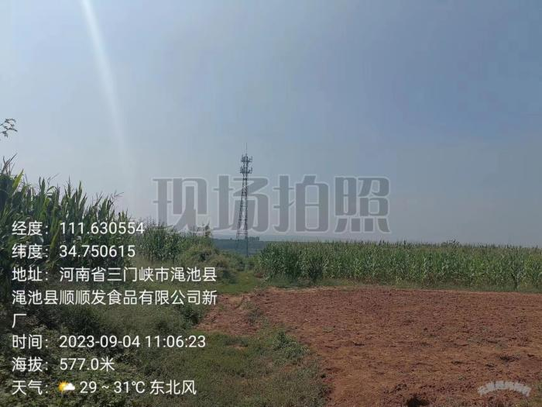 | 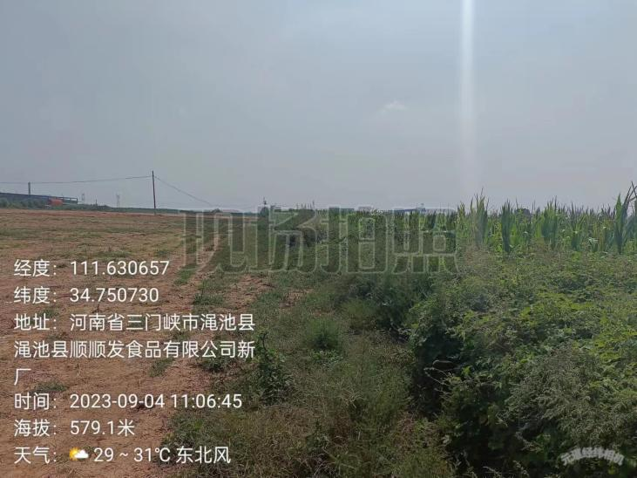
厂区东侧空地 | 厂区北侧道路
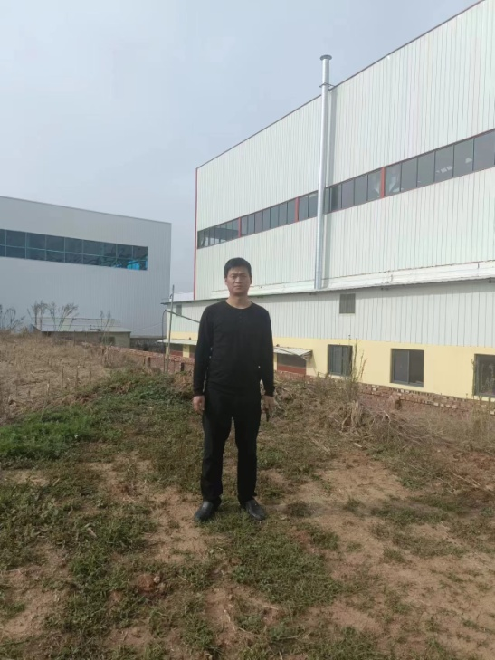 | 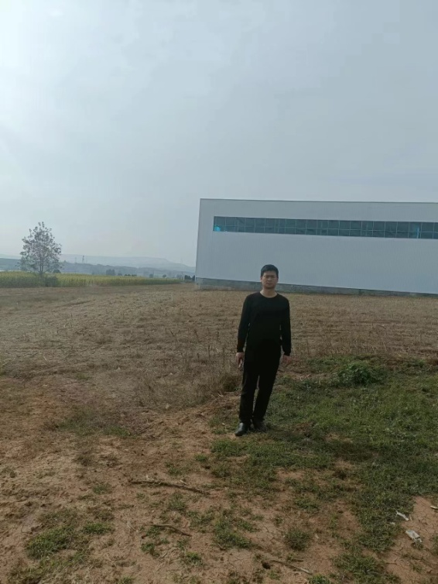
项目负责人现场调查
附图8 现场照片
附件1 委托书
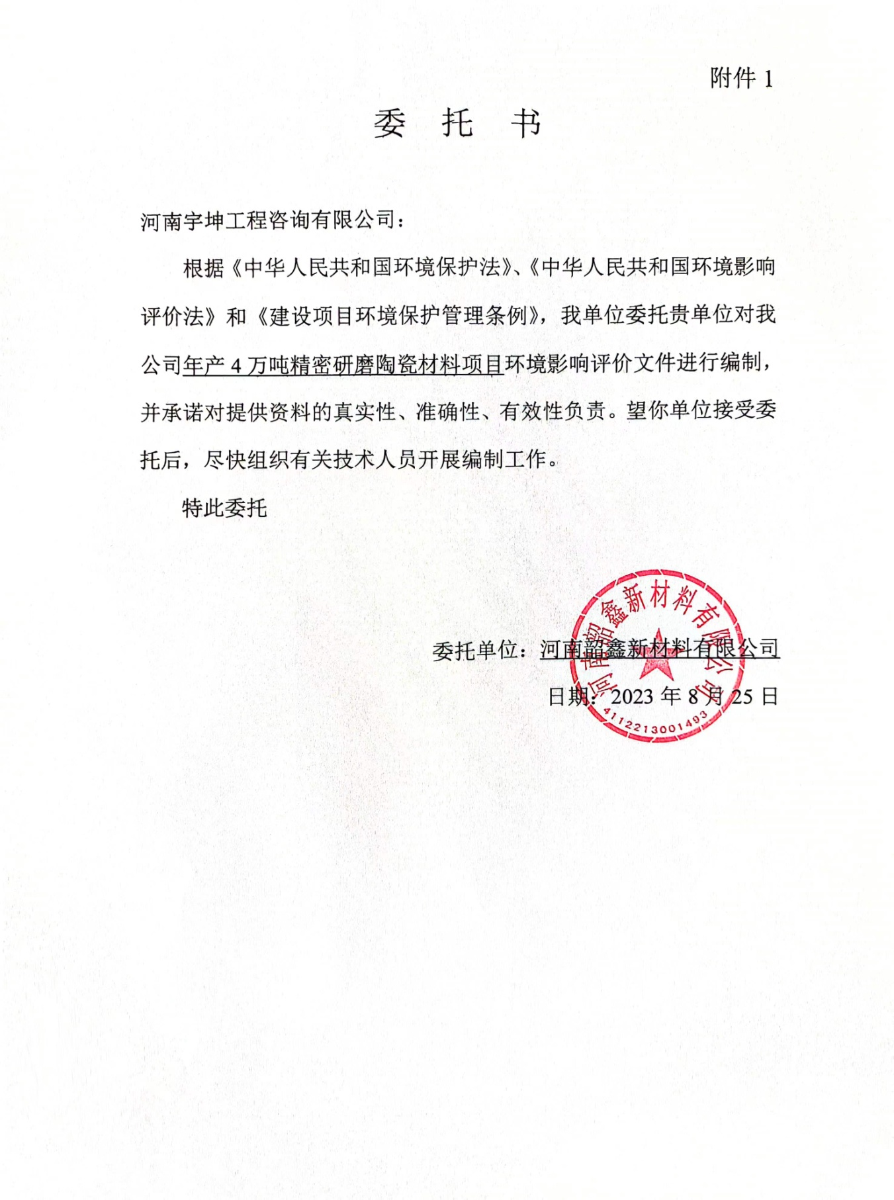

附件2 备案证明
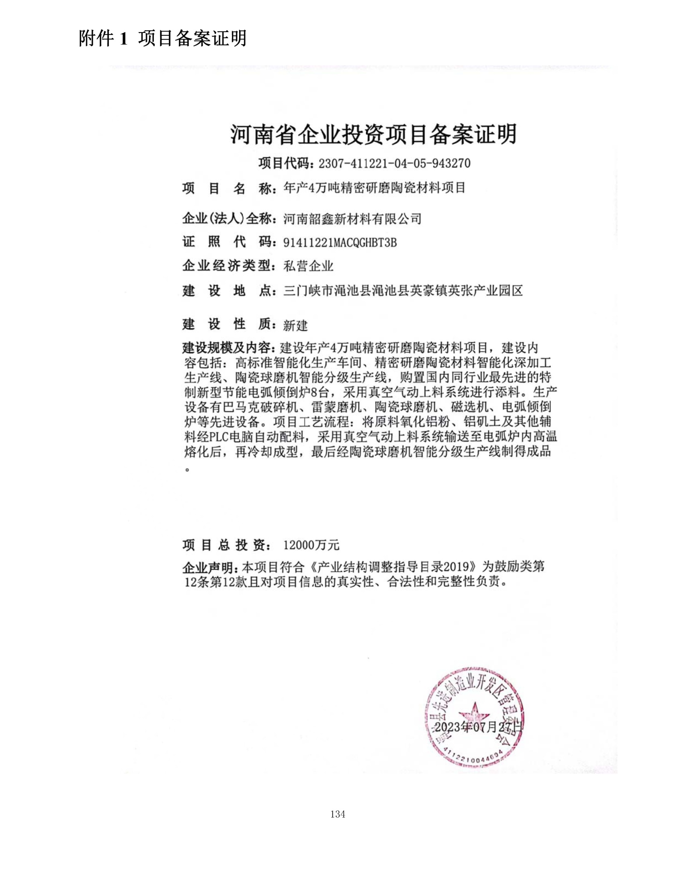

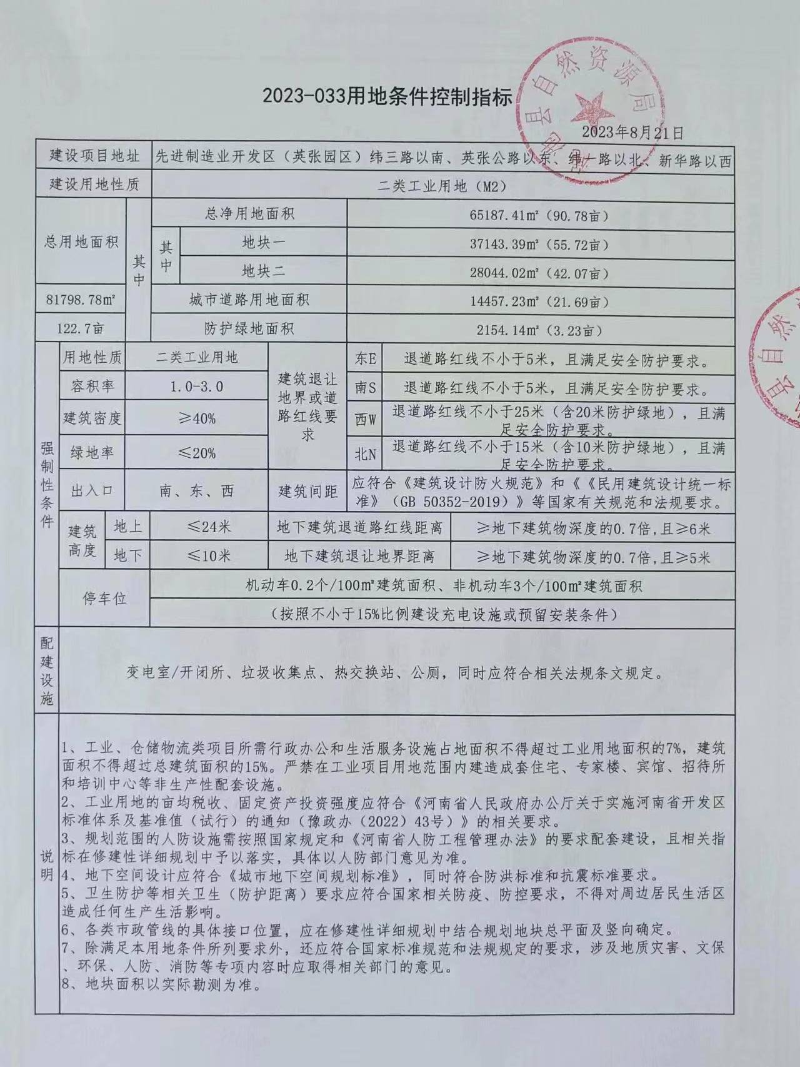
附件3

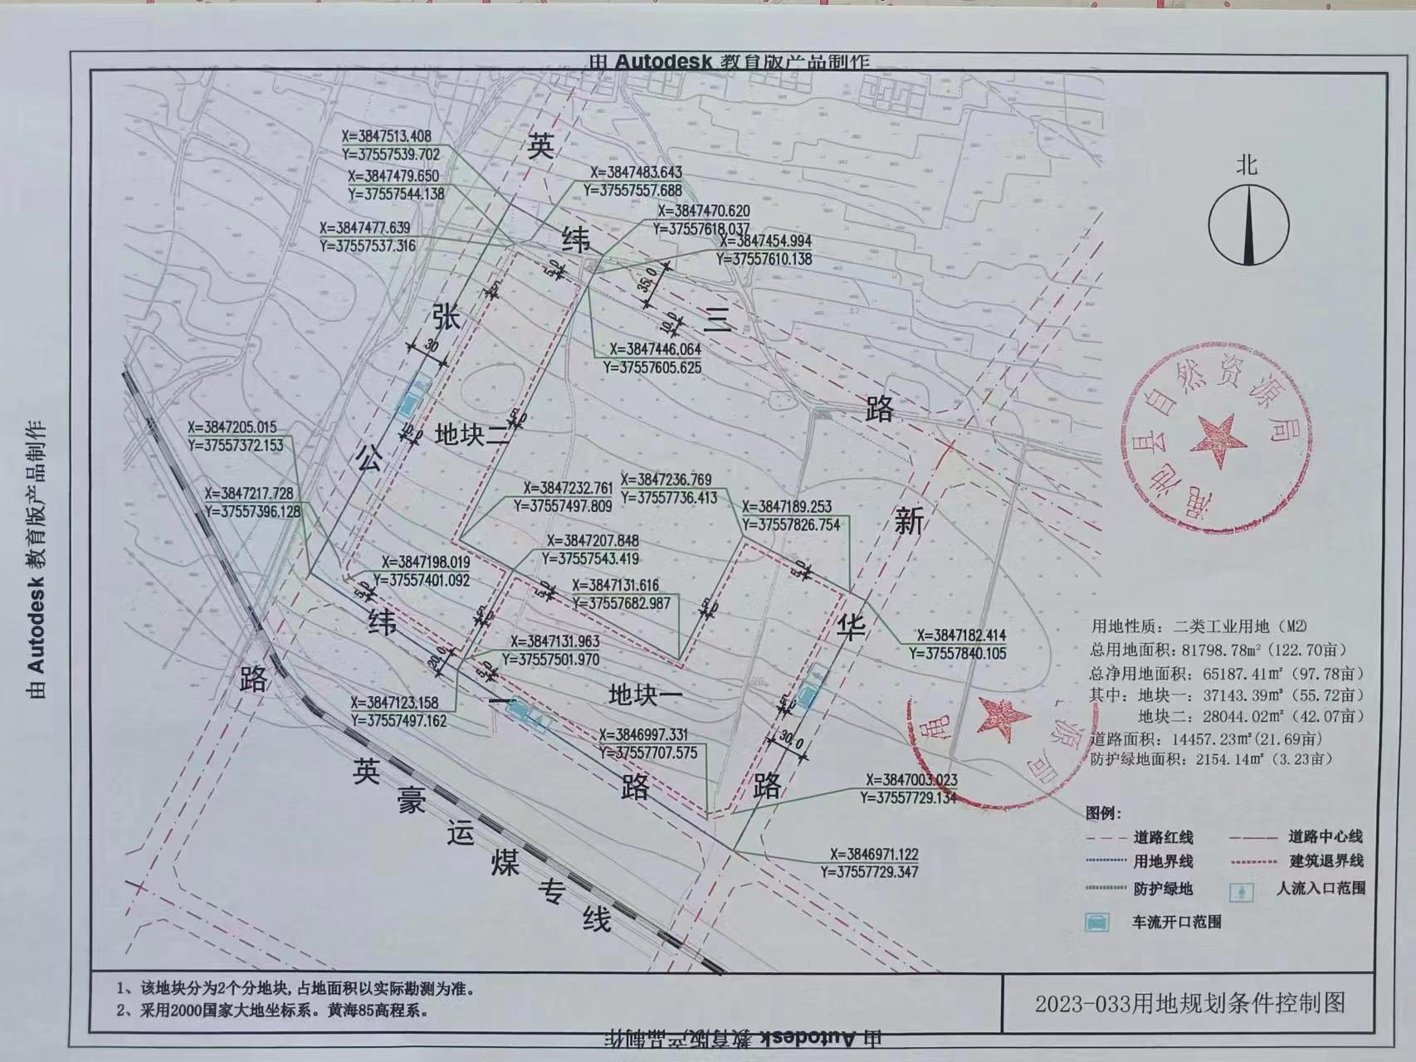

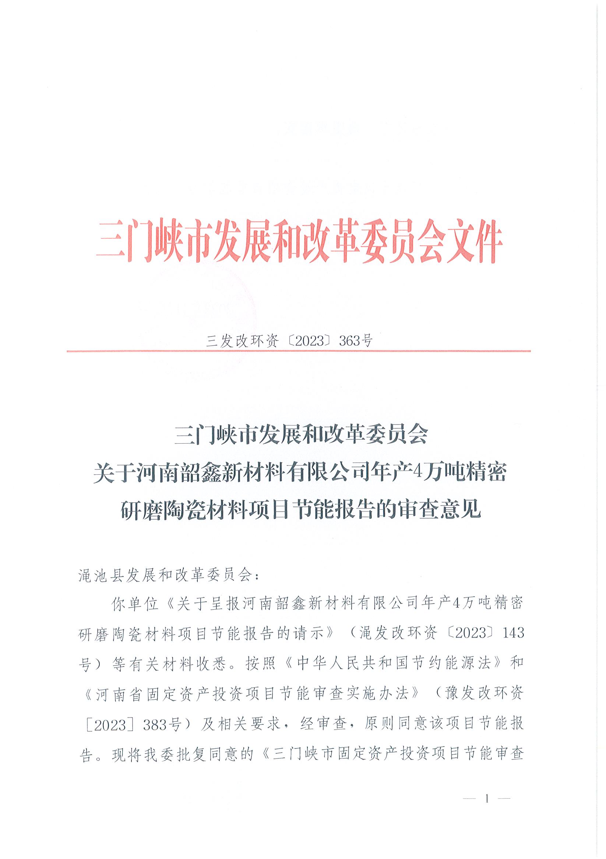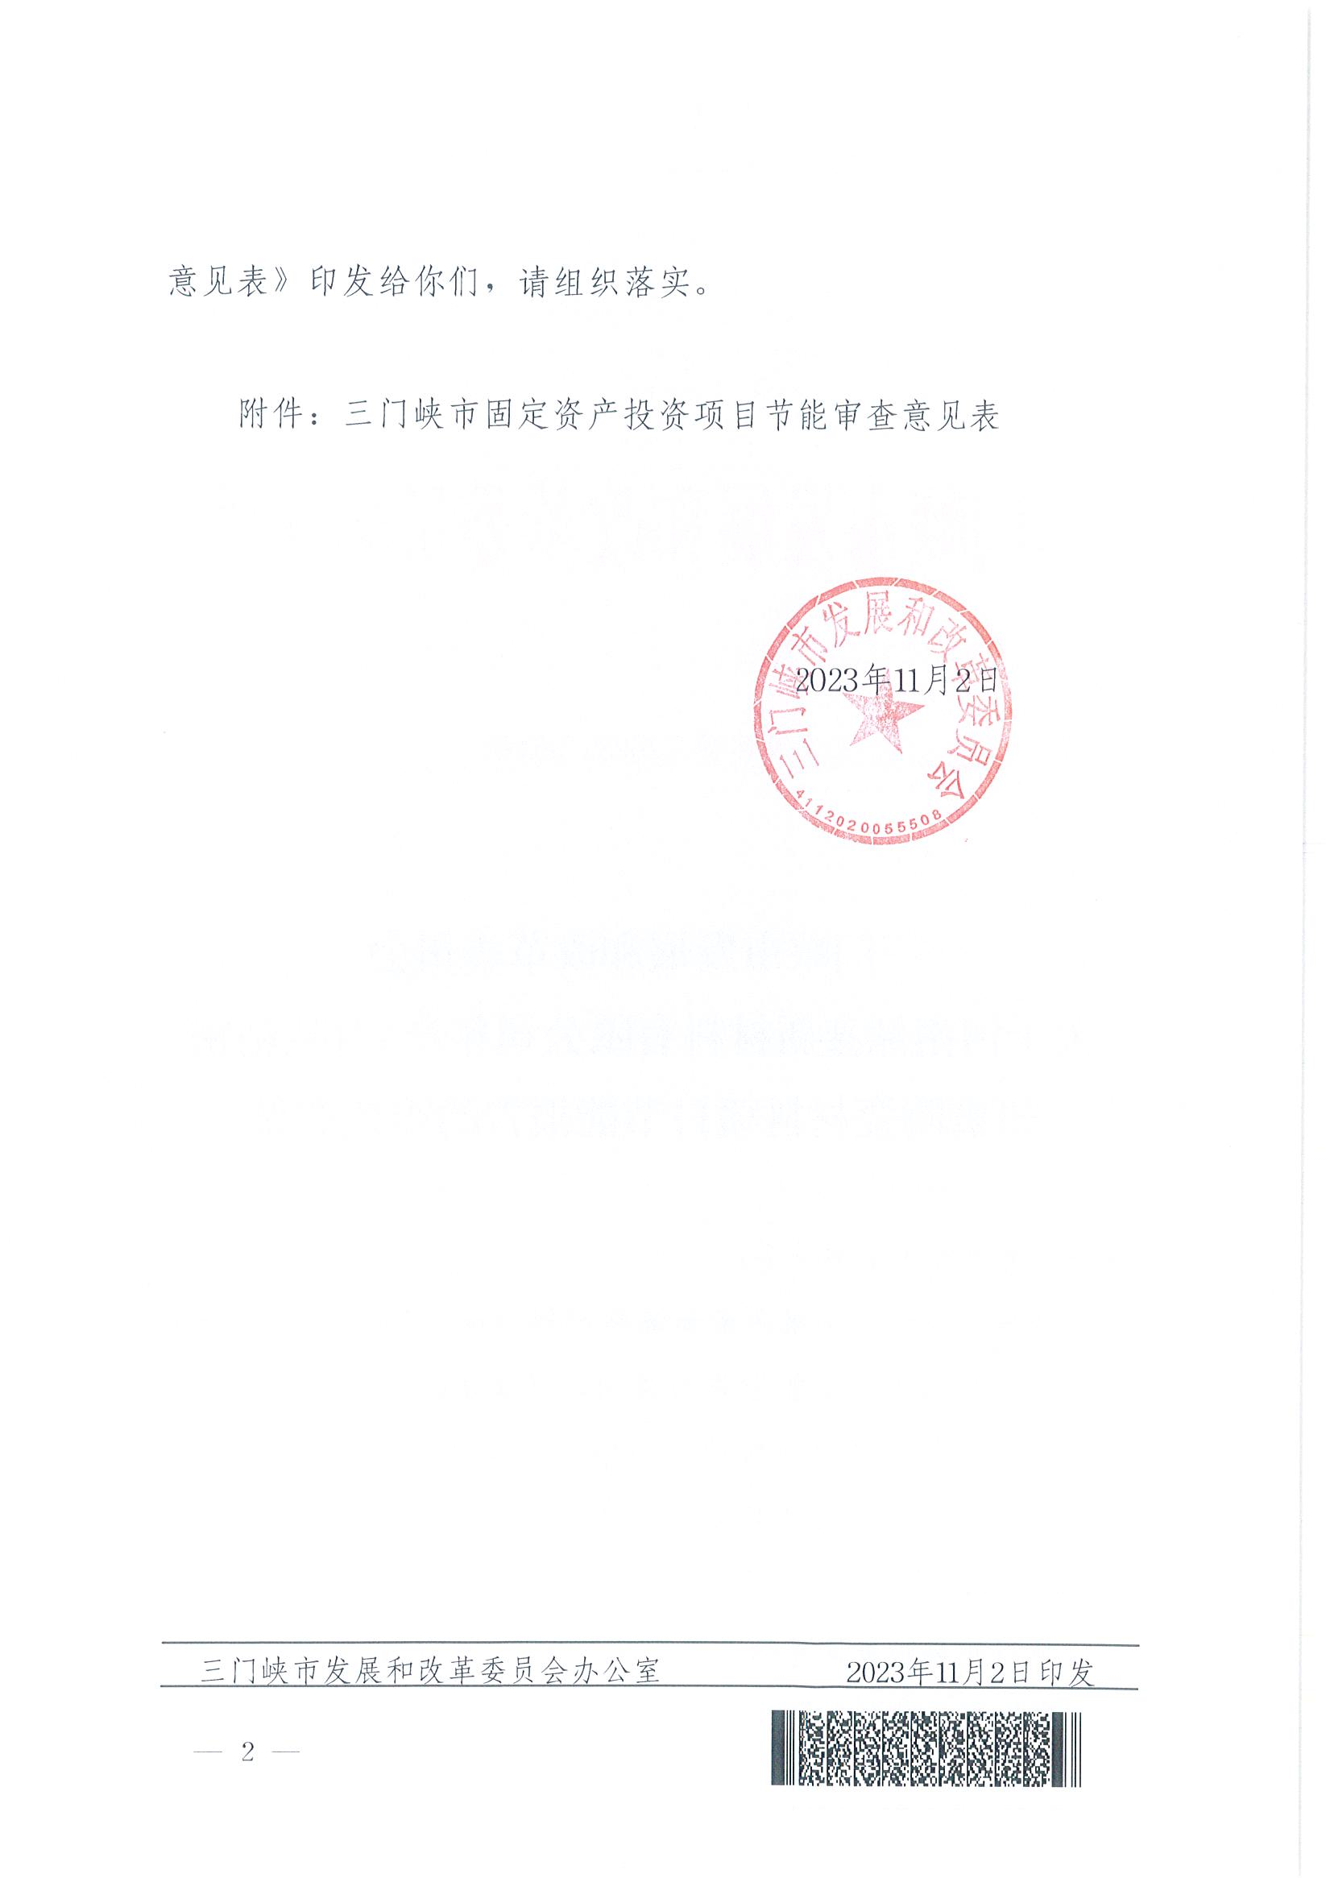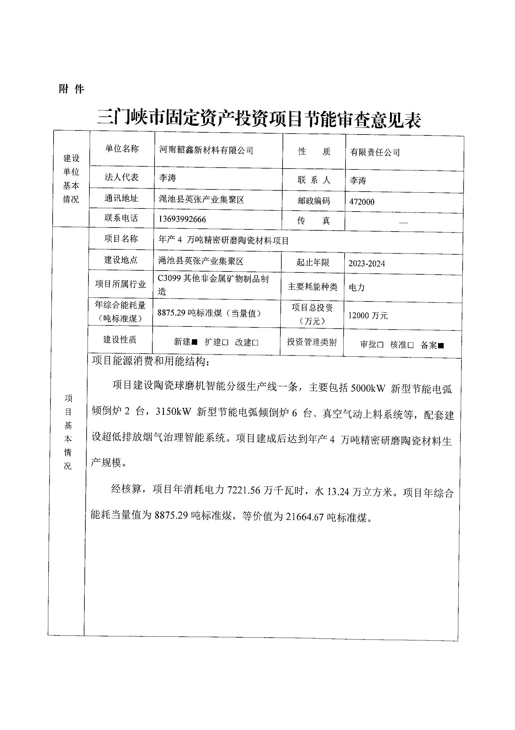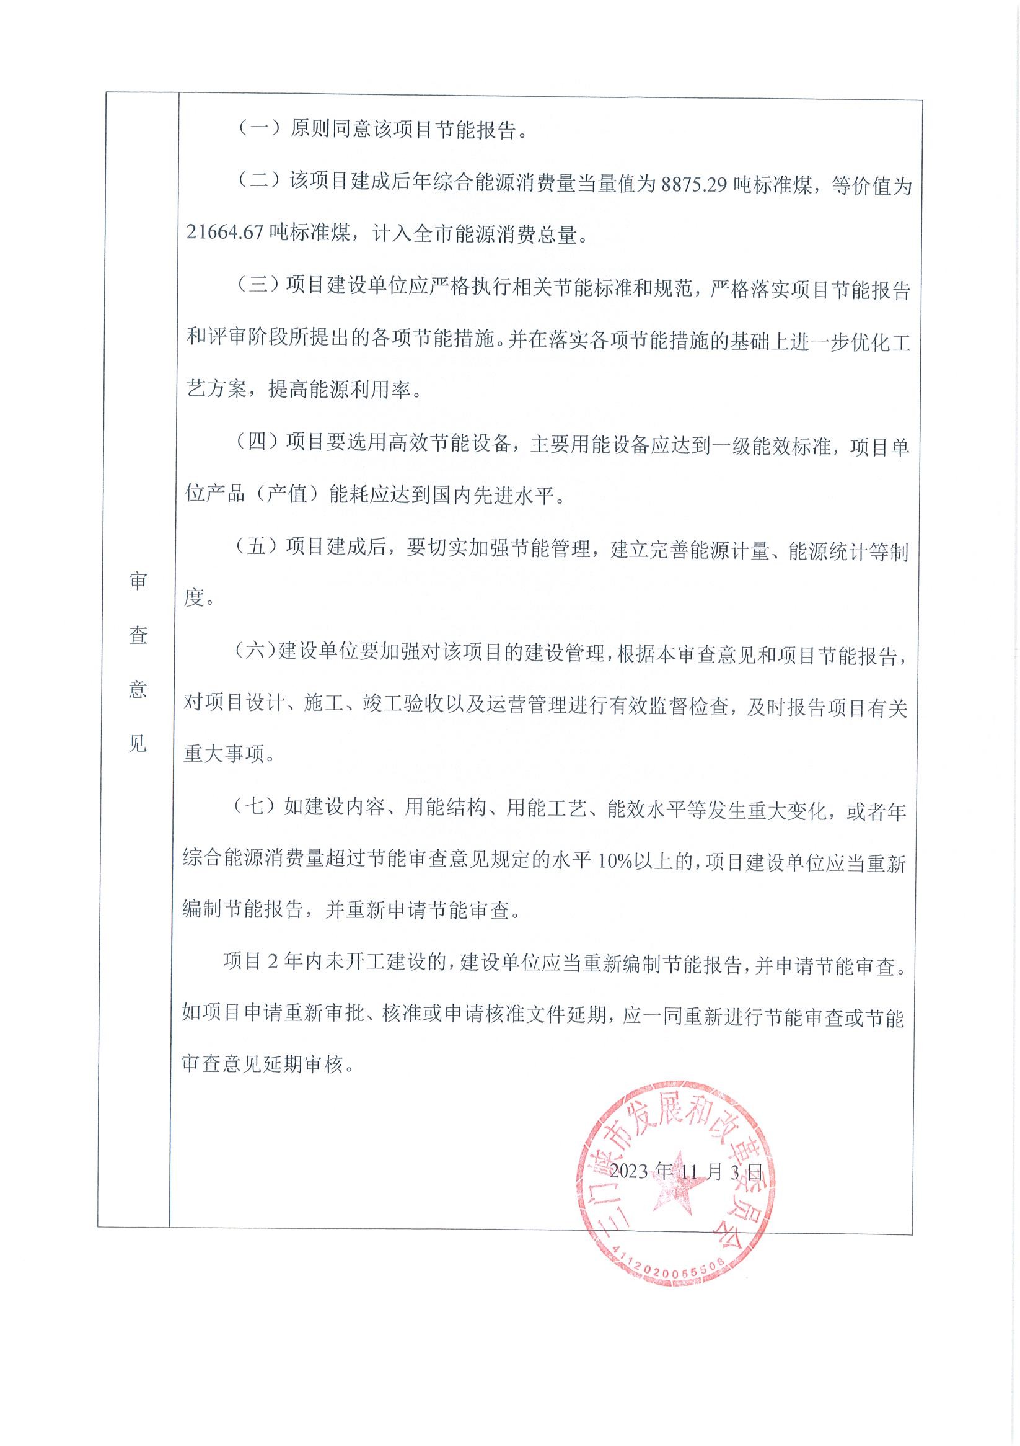
附件4
附件5
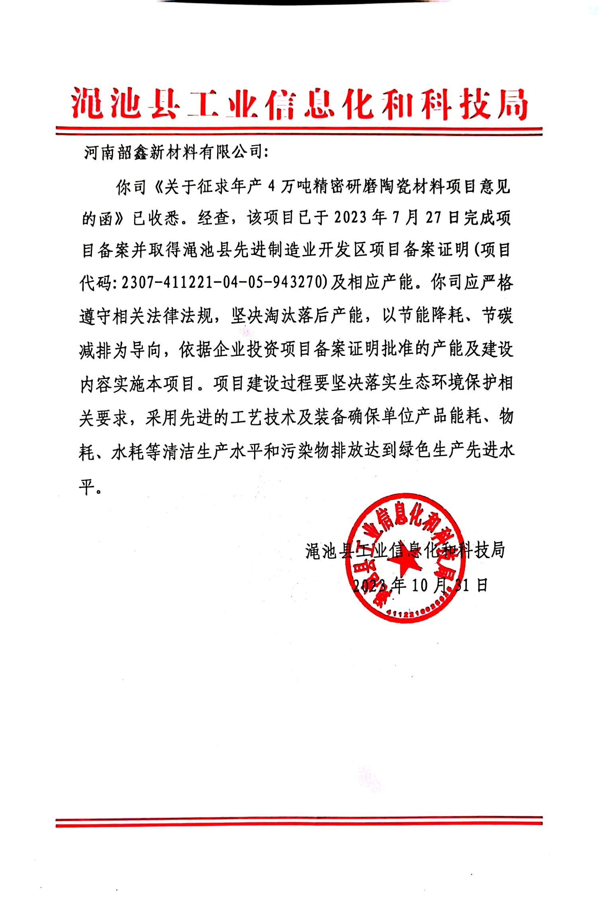
附件6
河南韶鑫新材料有限公司年产4万吨精密研磨陶瓷材料项目环境影响报告表技术评审意见

三门峡市生态环境局渑池分局于2023年10月24日在渑池县组织召开了《河南韶鑫新材料有限公司年产4万吨精密研磨陶瓷材料项目环境影响报告表》（以下简称《报告表》）技术评审会。会议特邀了3名专家负责技术评审（名单附后），会议采用线上线下相结合方式，参加会议的有渑池县先进制造业开发区管委会、建设单位河南韶鑫新材料有限公司、报告表编制单位河南宇坤工程咨询有限公司等单位代表。
会前评审专家及相关人员实地察看了项目厂址及周围环境状况，听取了建设单位关于项目基本情况的介绍及编制单位对报告表内容的详细汇报，经认真讨论评议，形成技术评审意见如下：
一、项目概况
河南韶鑫新材料有限公司拟投资12000万元，在渑池县先进制造业开发区英张工业园建设年产4万吨精密研磨陶瓷材料项目，项目已在渑池县先进制造业开发区管委会备案，项目代码为：2307-411221-04-05-943270。
二、编制单位信息审核情况
报告表编制主持人温事业（信用编号BH019956）参加会议，经现场核实其个人身份信息（身份证、环境影响评价工程师职业资格证、近三个月内社保等）齐全，项目现场踏勘影像资料基本齐全；环境影响评价文件质控记录较齐全。
三、报告表总体评价
该报告表编制较规范，工程污染因素分析基本符合项目特点，所提污染防治措施原则可行，评价结论总体可信，经补充完善后，可上报。
四、报告表需补充完善内容
1.细化项目与“三线一单”、园区规划与规划环评、大气攻坚方案等相符性分析，补充项目建设内容与备案的相符性分析。
2.核实原辅材料规格及成分，完善生产工艺流程及产污环节分析，细化物料储存、投料、转运、出料等环节粉尘控制措施，进一步核实废气量、废气收集效率及氮氧化物等废气产生源强，补充废气走向图及排气筒位置，核实水平衡及废水排放方式。
3.完善地表水现状评价，核实排污总量，明确总量替代方案，细化环保投资估算及环境保护措施监督检查清单，规范附图、附件。

专家组长：王震
2023年10月24日

